 | 

Digitalisation du processus de recrutement
Application web pour l'acquisition, le suivi et la sélection des candidatures — Alpha Ciment Madagascar
Par
RANDRIANASOLO Anja Itokiana
Mémoire présenté
en vue de l'obtention du grade de Licence
en Informatique
option Base de données et Réseaux
Novembre 2026
Jury :
Dr Olivier Robinson, président
M. Tahina Razafinjoelina, examinateur
M. Randriamasy Hery Mampionona, encadreur professionnel
© RANDRIANASOLO Anja Itokiana, 2026

Table des matières
Liste des tableaux iii
Liste des figures iv
Glossaire v
Avant-propos 1
L'IT University 1
L'entreprise d'accueil : Alpha Ciment 1
Remerciements 2
Introduction 3
1 Présentation du projet 5
1.1 Objectifs du projet 5
1.2 Planning de réalisation 5
1.3 Technologies utilisées 7
1.3.1 Backend 7
1.3.2 Frontend 8
1.3.3 Base de données 8
1.3.4 Microservice d'extraction 9
1.3.5 Intelligence artificielle et OCR 9
1.3.6 Automatisation 10
1.3.7 Maquettage 10
2 Réalisation de l'application 11
2.1 Analyse et conception 11
2.1.1 Analyse de l'existant 11
2.1.2 Conception de l'application 12
2.2 Développement par fonctionnalité ou module 15
2.2.1 Authentification et gestion des accès 15
2.2.2 Gestion des offres d'emploi et archive 17
2.2.3 Acquisition automatique et extraction des CV 18
2.2.4 Candidatures et pipeline de sélection 22
2.2.5 Vivier de talents et recherche avancée 25
2.2.6 Matching candidat / offre 27
2.2.7 Doublons et protection des données personnelles 30
2.2.8 Agenda et communications 32
2.3 État d'analyse et statistiques 34
2.4 Déploiement et environnement de test 36
2.4.1 Lancement en développement 36
2.4.2 Architecture de production recommandée 36
2.4.3 Variables de configuration 37
2.4.4 Tests automatisés 37
2.5 Problèmes rencontrés et solutions 38
2.5.1 Robustesse des réponses du modèle de langage 38
2.5.2 Valeurs inventées 38
2.5.3 Rubriques et compétences atomiques 39
2.5.4 Niveaux de diplôme 39
2.5.5 Champs perdus dans n8n 39
2.5.6 Offres clôturées et données liées 39
2.5.7 Doublons et différences entre environnements 39
3 Évaluation du projet et connaissances acquises 41
3.1 Bilan pour l'entreprise 41
3.2 Bilan personnel 41
3.3 Extension et évolution 42
Conclusion 44
Bibliographie 45
Annexes 46
Annexe A : Libellés normalisés des niveaux de diplôme 46
Annexe B : Tâches de purge automatique 46
Liste des tableaux
Tableau 1 : Découpage prévisionnel du projet en sprints 6
Tableau 2 : Comparatif entre Laravel et Symfony 8
Tableau 3 : Comparatif entre React et Vue.js 8
Tableau 4 : Comparatif entre PostgreSQL et MySQL 8
Tableau 5 : Comparatif entre FastAPI et Flask 9
Tableau 6 : Comparatif des modèles de langage 9
Tableau 7 : Comparatif entre les moteurs de reconnaissance optique de caractères 9
Tableau 8 : Comparatif entre n8n et Zapier / Make 10
Tableau 9 : Comparatif entre Pencil et Balsamiq 10
Tableau 10 : Traitement des candidatures avant le projet 11
Tableau 11 : Chiffres clés de la réalisation 13
Tableau 12 : Familles de tables de la base de données 13
Tableau 13 : Droits attribués à chaque rôle 14
Tableau 14 : Principales routes d'authentification 16
Tableau 15 : Règles de gestion des offres 18
Tableau 16 : Principales routes des offres 18
Tableau 17 : Statuts de validation des données extraites 22
Tableau 18 : Principales routes d'import et de validation 22
Tableau 19 : Statuts d'une candidature et ordre du workflow 23
Tableau 20 : Règles de gestion des candidatures 24
Tableau 21 : Principales routes des candidatures 25
Tableau 22 : Règles de gestion du vivier 26
Tableau 23 : Principales routes du vivier 27
Tableau 24 : Critères et pondérations du matching 28
Tableau 25 : Détail du matching sur le CV de test 28
Tableau 26 : Cas particuliers du calcul du score 29
Tableau 27 : Principales routes du matching 30
Tableau 28 : Critères de détection des doublons 31
Tableau 29 : Principales routes de gestion des doublons 32
Tableau 30 : Règles de gestion des rendez-vous et des communications 33
Tableau 31 : Principales routes des rendez-vous et des communications 34
Tableau 32 : Classement automatique de la santé des offres 35
Tableau 33 : Catalogue des indicateurs du tableau de bord 35
Tableau 34 : Composants et ports en développement 36
Tableau 35 : Principales variables de configuration 37
Tableau 36 : Suites de tests automatisés 37
Tableau 37 : Problèmes rencontrés et solutions 38
Tableau 38 : Libellés normalisés des niveaux de diplôme 46
Tableau 39 : Commandes de purge automatique 46
Liste des figures
Figure 1 : Planning prévisionnel de réalisation du projet (diagramme de Gantt) 7
Figure 2 : Architecture de la plateforme 12
Figure 3 : Acteurs de la plateforme et fonctions principales 14
Figure 4 : Modèle logique de données simplifié 15
Figure 5 : Diagramme de séquence de la connexion et du contrôle d'accès 16
Figure 6 : Cycle de vie d'une offre d'emploi 18
Figure 7 : Diagramme de séquence de l'import d'un CV 20
Figure 8 : Circuit de traitement d'un e-mail de candidature dans n8n 21
Figure 9 : Contrôle et normalisation du résultat de l'extraction 22
Figure 10 : Statuts d'une candidature dans le pipeline de sélection 24
Figure 11 : Diagramme de séquence du changement de statut d'une candidature 25
Figure 12 : Diagramme de séquence de la recherche dans le vivier 27
Figure 13 : Diagramme de séquence du calcul du matching 29
Figure 14 : Diagramme de séquence de la fusion de doublons 32
Figure 15 : Diagramme de séquence de la planification d'un rendez-vous 34
Figure 16 : Architecture de production recommandée 37

Glossaire
API : interface permettant à des applications distinctes de communiquer et d'échanger des données. Ici, l'application React et le service d'extraction dialoguent avec le backend par une API REST.
Audit (journal d') : enregistrement des actions sensibles (changement de statut, fusion, effacement, purge) pour pouvoir retracer qui a fait quoi et quand.
Authentification : vérification de l'identité d'un utilisateur avant de lui donner accès à l'application.
Backend : partie d'une application qui s'exécute côté serveur et porte les règles métier, la sécurité et l'accès aux données. Il est développé avec Laravel.
Balsamiq : outil commercial de maquettage, comparé à Pencil lors du choix de l'outil de conception des écrans.
Candidature spontanée : candidature déposée sans offre précise. Elle est placée dans le vivier.
Clé d'idempotence : identifiant unique d'un message (ici, l'identifiant de l'e-mail) qui garantit qu'un même e-mail ne crée qu'une seule candidature, même s'il est traité deux fois.
CRUD : création, lecture, modification et suppression d'une donnée.
Dashboard (tableau de bord) : écran de synthèse présentant les indicateurs clés du recrutement.
Diagramme de séquence : schéma UML montrant, dans l'ordre, les échanges entre les acteurs et les composants pour un scénario donné.
Docker : plateforme qui exécute une application et ses dépendances dans un conteneur isolé. Elle sert ici à lancer n8n.
Doublon : second dossier d'une personne déjà présente dans la base, créé par exemple avec une adresse e-mail ou un numéro écrit autrement.
FastAPI : framework Python pour développer des API web rapides. Il sert le microservice d'extraction des CV.
Frontend : partie de l'application que voit et utilise le recruteur. Elle est développée avec React.
FullCalendar : bibliothèque JavaScript qui affiche un agenda en vues mois, semaine et jour.
Gantt (diagramme de) : diagramme qui représente l'échelonnement des tâches d'un projet dans le temps.
Git : système de gestion de versions qui conserve l'historique des modifications du code.
IMAP : protocole de lecture d'une boîte e-mail. n8n l'utilise pour récupérer les candidatures reçues.
Index GIN : type d'index PostgreSQL qui accélère la recherche dans un texte ou un tableau de mots.
Jeton (token) : suite de caractères remise à l'utilisateur après sa connexion, qu'il présente à chaque requête pour prouver son identité.
JSON / JSONB : format léger d'échange de données. JSONB est sa version binaire dans PostgreSQL, indexable.
Laravel : framework PHP qui structure le backend de la plateforme.
LLM (Large Language Model) : modèle de langage capable de comprendre un texte et de le restructurer. Ici, il extrait les informations d'un CV.
Matching : calcul d'un score de correspondance entre un candidat et une offre.
Microservice : petit service indépendant, dédié à une fonction précise et appelé par une API.
MLD (modèle logique de données) : représentation des tables d'une base de données et de leurs liens.
n8n : outil d'automatisation qui enchaîne des étapes visuelles (lire un e-mail, appeler un service, envoyer un résultat).
NER (Named Entity Recognition) : reconnaissance d'entités nommées. Elle repère dans un texte les éléments utiles : identité, diplômes, compétences, expériences.
OCR (Optical Character Recognition) : reconnaissance optique de caractères. Elle convertit un document scanné ou une image en texte.
Ollama : outil qui exécute un modèle de langage sur la machine locale, sans envoyer les CV vers un service externe.
PaddleOCR : moteur d'OCR open source, utilisé pour lire le texte des CV.
Pencil : logiciel libre de dessin d'écrans, utilisé pour les maquettes.
Pipeline : suite d'étapes automatiques que traverse une donnée. On parle aussi du pipeline de sélection, qui regroupe les statuts d'une candidature.
PostgreSQL : système de gestion de base de données relationnelle de la plateforme.
Prompt : consigne écrite donnée au modèle de langage pour cadrer sa réponse.
React : bibliothèque JavaScript qui construit l'interface à partir de composants réutilisables.
Recherche plein texte : recherche de mots dans le contenu des documents, avec une configuration française qui ignore les accents et réduit les mots à leur racine.
REST : style d'API qui expose des ressources par des adresses web et des verbes (GET, POST, PUT, PATCH, DELETE).
Sanctum : composant de Laravel qui délivre et contrôle les jetons d'authentification.
SPA (Single Page Application) : application web qui s'exécute sur une seule page, sans rechargement complet.
Sprint : période de développement courte, avec des tâches estimées et un objectif précis.
Statut : étape d'avancement d'une offre, d'une candidature ou d'un rendez-vous.
Swagger / OpenAPI : spécification et outils qui décrivent et testent une API.
Vite : outil qui compile et sert l'application React pendant le développement.
Vivier : ensemble de candidats non retenus dans l'immédiat, conservés pour de futurs recrutements.
Webhook : adresse web qu'un service appelle pour en prévenir un autre qu'un événement vient de se produire.
Wireframe : schéma d'écran qui organise les éléments d'une interface avant le design final.

Avant-propos
Le présent mémoire expose le travail réalisé lors de mon stage de fin d'études de Licence en Informatique à l'IT University. Ce stage s'est déroulé au département Informatique d'Alpha Ciment pendant trois mois, d'août à novembre 2026. Pour poser le contexte, je présente d'abord l'IT University, puis l'entreprise d'accueil.

L'IT University
Fondée en 2011, l'IT University (ITU) est une université privée spécialisée en informatique. Elle forme de jeunes bacheliers, de préférence scientifiques :
- en trois ans, pour une Licence, option Développement, Réseaux et Bases de données ou Web et Design, ou option Graphic Design ou Communication Digitale ;
- en cinq ans, pour un Master MBDS en coopération avec l'Université Côte d'Azur (Nice Sophia Antipolis, France), ou un Master BIHAR en coopération avec l'ESTIA du Pays Basque (France).
La formation est professionnalisante. L'ITU a tissé des liens étroits avec ses partenaires industriels, dont l'opérateur convergent YAS et la plupart des entreprises et institutions du secteur des TIC. Ces partenaires fournissent une connexion Internet à haut débit, envoient des conférenciers et accueillent des étudiants en stage ; beaucoup recrutent aussi les diplômés dès leur sortie. Le corps enseignant est composé de spécialistes de très haut niveau, tous actifs professionnellement dans leur domaine.

L'entreprise d'accueil : Alpha Ciment
Depuis plus de 75 ans, Alpha Ciment façonne le paysage architectural de Madagascar. C'est l'unique cimenterie locale, et son histoire est celle d'une entreprise qui a su évoluer pour produire des ciments adaptés aux besoins de la population malgache tout en créant de la valeur durable pour ses partenaires.
De génération en génération, elle a construit un socle de savoirs, d'expériences et de compétences techniques qui fonde la confiance de ses clients, des projets les plus modestes aux réalisations d'envergure nationale. Un tournant a eu lieu le 12 février 2024 : l'entreprise a rejoint le groupe mauricien GAMMA Civic Ltd et le groupe indonésien CEMINDO GEMILAND. Depuis 2002, elle s'inscrit aussi dans une démarche d'amélioration continue, avec les certifications ISO 9001 (qualité) et ISO 14001 (environnement).
Le siège principal est situé à Antananarivo, à Tsaralalàna. Les usines se trouvent à Ibity et à Tamatave. Ces implantations multiples expliquent l'enjeu du projet : coordonner le recrutement entre plusieurs sites.

Remerciements
Avant toute chose, j'exprime ma gratitude à toutes les personnes qui ont contribué, de près ou de loin, à la réalisation de ce mémoire. Je remercie particulièrement :
- les membres du jury, le Dr Olivier Robinson et Monsieur Tahina Razafinjoelina, pour le temps consacré à l'évaluation de ce mémoire et leurs observations constructives ;
- Monsieur Hery Mampionona Randriamasy, mon encadreur professionnel, pour son encadrement rigoureux, sa disponibilité et ses précieux conseils tout au long du stage ;
- le corps enseignant et le personnel administratif de l'IT University, pour leur accompagnement et l'excellence de leur enseignement ;
- mes amis et collègues de stage, pour leurs encouragements et leur soutien moral ;
- ma famille, dont le soutien a beaucoup compté dans l'aboutissement de ce travail.
À vous tous, un grand merci.

Introduction
Le travail réalisé pendant ce stage porte sur le thème « Digitalisation du processus de recrutement ». À l'ère de la transformation numérique, l'efficacité d'un groupe industriel dépend de sa capacité à attirer, qualifier et mobiliser rapidement les bonnes compétences. Pour Alpha Ciment Madagascar, qui associe production lourde en usine et fonctions spécialisées au siège, la gestion du capital humain est un levier stratégique de continuité et de compétitivité.
Jusqu'à présent, le recrutement restait manuel et fragmenté. Les candidatures arrivaient par e-mail, directement dans la boîte des recruteurs, où les CV étaient téléchargés, triés et suivis à la main, tout comme les accusés de réception et les convocations aux tests et aux entretiens. Ce traitement manuel ralentissait le traitement, favorisait les erreurs et les doublons, et ne permettait ni de réutiliser facilement les profils déjà reçus ni de retracer les décisions prises.
Ce contexte conduit à la problématique suivante : qu'apporte une plateforme de recrutement par rapport à un traitement manuel des e-mails, dans une entreprise répartie sur plusieurs sites ?
Les principales réalisations du stage sont :
- une application Laravel et React structurée en modules : authentification et gestion des accès, offres d'emploi (avec leur archive), candidatures et suivi, agenda interactif, communications et modèles d'e-mails ;
- une chaîne d'acquisition automatique : un flux n8n récupère les CV dès la réception d'un e-mail, un microservice FastAPI en extrait le texte (OCR) puis les informations clés (modèle de langage local), et le recruteur valide le résultat ;
- un matching explicable entre chaque candidature et les exigences de l'offre (compétences, formation, expérience), avec un score détaillé critère par critère ;
- un vivier de talents avec recherche plein texte insensible aux accents, une détection des doublons de candidats et la prise en compte de la protection des données personnelles (effacement, purge automatique).
Ce mémoire comporte trois parties. La première présente le projet : ses objectifs, son planning et les technologies choisies. La deuxième décrit la réalisation : analyse et conception, développement module par module, états et statistiques, problèmes rencontrés. La troisième dresse le bilan du stage et les perspectives d'évolution.

1 Présentation du projet

1.1 Objectifs du projet
Le projet remplace le traitement manuel des candidatures reçues par e-mail par une plateforme unique, de l'offre d'emploi à la décision finale. Ses objectifs sont les suivants :
- Gérer les offres d'emploi : créer, paramétrer et publier une offre avec ses critères (compétences, niveau d'études, expérience, direction, site d'affectation), puis la clôturer, ce qui la place en archive.
- Automatiser l'acquisition des candidatures : capter les CV dès l'arrivée d'un e-mail grâce à un flux n8n, pour supprimer la collecte manuelle.
- Structurer les CV avec l'OCR et l'IA : extraire le texte des documents (PDF ou scans), puis identifier et normaliser les données clés (coordonnées, expériences, compétences, niveaux d'études) avec un modèle de langage local, sous la validation du recruteur (Human-in-the-Loop).
- Piloter la sélection : suivre chaque candidature dans un pipeline à statuts normalisés (Reçue, Présélectionnée, Test, Entretien, puis Retenue ou Non retenue).
- Rechercher et faire correspondre les profils aux postes : interroger les candidatures et le vivier de talents par recherche plein texte insensible aux accents, et calculer pour chaque candidature un score de correspondance explicable avec l'offre.
- Planifier les entretiens : coordonner les sessions d'évaluation sur un agenda partagé (FullCalendar) pour éviter les conflits d'horaires.
- Tracer les communications RH : envoyer des e-mails personnalisés (convocations, confirmations, refus) avec l'historique des échanges.
- Protéger les données personnelles : signaler les doublons de candidats, journaliser les actions (audit) et effacer les données des candidats qui le demandent ou dont la durée de conservation est dépassée.

1.2 Planning de réalisation
Le stage s'est déroulé d'août à novembre 2026. Le projet a été planifié en huit sprints, du 12 août au 17 novembre 2026, soit 73 jours ouvrés (hors week-ends). Chaque sprint regroupe des tâches estimées en jours ; son avancement est suivi dans une fiche où chaque tâche est marquée « faite », « en cours » ou « à faire ».
Tableau 1 : Découpage prévisionnel du projet en sprints
Sprint | Intitulé | Estimation | Période prévue
Sprint 0 | Analyse, cadrage et conception | 9,0 j | 12/08 au 24/08
Sprint 1 | Socle technique, sécurité et référentiels de base | 6,0 j | 25/08 au 01/09
Sprint 2 | Gestion des offres, directions et domaines | 7,0 j | 02/09 au 10/09
Sprint 3 | Dépôt et réception des candidatures | 7,5 j | 11/09 au 21/09
Sprint 4 | Gestion RH des candidatures et fiche candidat | 8,0 j | 22/09 au 30/09
Sprint 5 | Vivier, compétences et validation des CV (OCR et IA) | 12,5 j | 01/10 au 15/10
Sprint 6 | Rendez-vous, communications et automatisation | 12,0 j | 16/10 au 31/10
Sprint 7 | Tableau de bord, recherche avancée, matching, audit et finalisation | 11,0 j | 03/11 au 17/11
Total |  | 73,0 j | 12/08 au 17/11
Le sprint 0 couvre l'analyse du cahier des charges, la définition du périmètre de la première version, l'identification des modules, la conception du modèle de données et le choix de l'architecture. Le sprint 1 installe le socle : projet Laravel, base PostgreSQL, migrations, architecture de l'API et authentification des rôles. Les sprints 2 à 4 construisent les offres, la réception des candidatures et leur suivi par les RH. Le sprint 5 ajoute le vivier et l'extraction des CV, le sprint 6 les rendez-vous, les e-mails et l'automatisation n8n, et le sprint 7 le tableau de bord, la recherche, le matching et la finalisation.
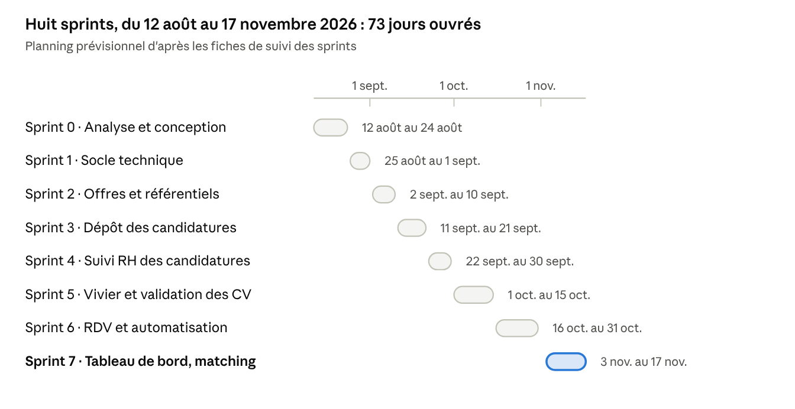
Figure 1 : Planning prévisionnel de réalisation du projet (diagramme de Gantt)
Les fiches de suivi consignent aussi les dates réelles. Elles montrent que les sprints 1 à 5 ont été terminés le 8 octobre, avant la date prévue du 15 octobre, ce qui a laissé du temps pour l'automatisation, le tableau de bord et les fonctions ajoutées en fin de projet : matching, détection des doublons, protection des données et archive des offres. Seule la dernière phase, de documentation et de préparation du déploiement, restait en cours au moment de la rédaction.

1.3 Technologies utilisées
Chaque technologie a été retenue après comparaison avec au moins une alternative, selon des critères propres au projet : rapidité de développement, sécurité, confidentialité des données de candidats et coût d'exploitation.

1.3.1 Backend
Le backend est développé avec Laravel 13 (PHP 8.3) et l'authentification par jetons de Laravel Sanctum. Il suit une architecture en couches : contrôleur, validation de la requête, service métier, dépôt d'accès aux données.
Tableau 2 : Comparatif entre Laravel et Symfony
Critères | Laravel | Symfony
Rapidité de développement | Très rapide : conventions claires, commandes Artisan, peu de code répétitif | Plus lente : beaucoup de configuration
Accès à la base (ORM) | Simple : relations faciles, bon support du JSON | Plus complexe : davantage de code par requête
API pour React | Directe : validation des formulaires et formatage des données intégrés | Plus lourde : réglages nécessaires
Sécurité et connexion | Prête à l'emploi : protection contre l'injection SQL, jetons Sanctum | Délicate à régler : très sûre, mais une erreur de réglage bloque tout
Délai de livraison | Adapté à une méthode agile et à un délai de trois mois | Conçu pour de très gros projets sur le long terme

1.3.2 Frontend
L'interface est une application monopage développée avec React 19, React Router et Vite 8.
Tableau 3 : Comparatif entre React et Vue.js
Critères | React | Vue.js
Composants spécialisés (agenda, icônes, PDF) | Complet et mature : intégration directe des bibliothèques utilisées | Plus restreint : bibliothèques spécialisées moins suivies
Gestion de l'état local | Simple : données et filtres gardés dans chaque composant | Souvent un outil externe (Pinia) pour partager les données entre pages
Modularité | Petits composants indépendants et réutilisables | Templates lisibles au début, moins structurés sur de gros écrans
Pérennité | Standard très répandu, soutenu par Meta | Projet communautaire, moins présent dans l'industrie
Contexte idéal | Applications riches : tableaux de bord, agendas | Sites simples ou moyens à prise en main rapide

1.3.3 Base de données
Les données sont stockées dans PostgreSQL 17.
Tableau 4 : Comparatif entre PostgreSQL et MySQL
Critères | PostgreSQL | MySQL
Types de données | JSONB indexable (GIN), idéal pour les résultats d'extraction OCR | JSON sans indexation directe du contenu
Recherche dans le texte des CV | Plein texte (tsvector) avec racinisation française | FULLTEXT sans racinisation par langue
Tolérance aux fautes de frappe | Extension pg_trgm fournie | Pas d'équivalent natif
Index | Partiels, sur expressions, GIN | Pas d'index partiels
Extensibilité | Très extensible (pg_trgm, unaccent, PostGIS) | Limitée

1.3.4 Microservice d'extraction
L'OCR et l'extraction d'informations sont isolés dans un microservice FastAPI (Python), protégé par une clé d'API et exécuté par Uvicorn.
Tableau 5 : Comparatif entre FastAPI et Flask
Critères | FastAPI | Flask
Gestion des requêtes | Asynchrone | Synchrone (bloquante)
Validation des données | Automatique (Pydantic) : vérifie les types reçus | Manuelle : tout le code de vérification est à écrire
Documentation et tests | OpenAPI / Swagger inclus | Non inclus
Performances | Excellentes sous forte charge simultanée | Modérées : convient aux flux simples

1.3.5 Intelligence artificielle et OCR
Le modèle de langage est Qwen 2.5 (7 milliards de paramètres), exécuté en local avec Ollama. La reconnaissance de texte est assurée par PaddleOCR. Le modèle réalise trois tâches : extraction des entités d'un CV (NER), classification des e-mails et des pièces jointes.
Tableau 6 : Comparatif des modèles de langage
Critères | Qwen 2.5 7B via Ollama | LLM cloud (ex. GPT-4)
Confidentialité des données | Totale : rien ne quitte l'entreprise | Faible : données envoyées à des serveurs à l'étranger
Compréhension et analyse | Excellente pour ces tâches | Excellente
Coût d'exploitation | Gratuit et illimité | Payant, facturé en dollars
Dépendance à Internet | Aucune | Totale
Dimensionnement | Adapté aux trois tâches | Surdimensionné et coûteux
Tableau 7 : Comparatif entre les moteurs de reconnaissance optique de caractères
Critères | PaddleOCR | Tesseract OCR | OCR cloud (ex. Google Vision)
Précision sur documents réels | Très élevée, même sur scans penchés ou peu contrastés | Moyenne : sensible au bruit et aux colonnes multiples | Excellente
Confidentialité | Totale | Totale | Faible : envoi à des serveurs distants
Coût | Gratuit et illimité | Gratuit et illimité | Payant
Dépendance à Internet | Aucune | Aucune | Totale
Vitesse | Rapide | Moyenne : nécessite un nettoyage préalable | Variable : ralentie par l'envoi des fichiers

1.3.6 Automatisation
Le flux qui récupère les e-mails, appelle l'OCR puis l'extraction et enfin Laravel est orchestré par n8n.
Un choix proposé pour ce projet. La réception des candidatures aurait pu reposer sur un webhook et un programme écrit sur mesure. Ce programme aurait concentré au même endroit la lecture des e-mails, le contrôle des pièces jointes, l'appel à l'OCR, l'extraction, les e-mails de réponse et la gestion des erreurs : il aurait été lourd à écrire, à tester et à faire évoluer. J'ai proposé de confier cette chaîne à n8n, où chaque étape est un nœud visible et modifiable sans toucher au code de l'application.
Tableau 8 : Comparatif entre n8n et Zapier / Make
Critères | n8n | Zapier / Make
Hébergement | Auto-hébergé : les CV restent sur l'infrastructure de l'entreprise | Service cloud : les données transitent par leurs serveurs
Coût | Édition communautaire gratuite | Abonnement selon le volume d'opérations
Flexibilité | Nœuds de code JavaScript, appels HTTP libres | Plus cadré, selon les connecteurs disponibles
Appels aux services locaux | Directs (OCR et Laravel sur le réseau interne) | Impossibles sans exposer les services sur Internet

1.3.7 Maquettage
Les écrans ont été dessinés avant le développement avec Pencil.
Tableau 9 : Comparatif entre Pencil et Balsamiq
Critères | Pencil | Balsamiq
Licence | Libre et gratuit | Commerciale, payante
Usage | Wireframes d'interfaces logicielles | Croquis rapides d'interfaces
Adaptation au projet | Suffisant pour valider les écrans avec l'encadreur | Plus de fonctions, mais payant

2 Réalisation de l'application

2.1 Analyse et conception

2.1.1 Analyse de l'existant
Alpha Ciment dispose déjà d'un site pour recevoir les candidats, mais ce site ne fait pas partie du projet et la plateforme n'y intervient pas. Les candidatures arrivent directement par e-mail, dans la boîte des recruteurs, et tout le traitement qui suit est manuel.
Tableau 10 : Traitement des candidatures avant le projet
Étape | Pratique actuelle
Réception | Les candidatures arrivent par e-mail ; les CV en pièce jointe sont téléchargés à la main.
Tri et sélection | Les CV sont lus, triés et sélectionnés manuellement.
Accusé de réception | Il est envoyé manuellement à chaque candidat.
Tests et entretiens | Les convocations sont envoyées manuellement.
Suivi | L'avancement de chaque candidat est suivi à la main.
Cette organisation manuelle pose cinq problèmes :
- travail répétitif : chaque CV est téléchargé, ouvert et lu à la main, et chaque réponse est écrite et envoyée une à une ;
- aucune vue d'ensemble : l'avancement d'un candidat n'est connu que de la personne qui suit son dossier ;
- profils inexploitables : un candidat non retenu aujourd'hui reste enfoui dans les e-mails et devient introuvable le jour où un poste similaire s'ouvre ;
- doublons : un même candidat peut écrire plusieurs fois, avec des adresses ou des coordonnées différentes, sans que personne ne le remarque ;
- aucune traçabilité : on ne sait pas qui a pris quelle décision, ni quand, ni sur quelles données personnelles.
La plateforme répond à chacun de ces points : l'import automatique par n8n remplace le téléchargement manuel, la recherche avancée et le matching aident au tri, les accusés de réception et les convocations partent automatiquement, et le pipeline, le vivier, la détection des doublons et le journal d'audit apportent la vue d'ensemble et la traçabilité.

2.1.2 Conception de l'application
La conception précède le code pour trois raisons. Elle fixe avec l'encadreur ce que l'application doit faire avant d'investir du temps de développement. Elle définit la base de données, que l'on modifie difficilement une fois remplie. Elle découpe le travail en sprints livrables. Elle a donné lieu à un cahier des charges, à des maquettes d'écrans dessinées avec Pencil et à un script SQL de la base (gestion_recrutement.sql).
L'architecture comprend quatre blocs. L'application React, que l'on utilise dans le navigateur, appelle l'API Laravel, qui est la seule à accéder à PostgreSQL. Le flux n8n reçoit les e-mails, appelle le microservice FastAPI (OCR puis extraction par Ollama) et dépose le résultat dans Laravel. Chaque requête de l'API traverse les mêmes couches : contrôleur, validation (FormRequest), service métier, dépôt (Repository). Les règles métier restent ainsi dans les services, ce qui permet de les tester sans passer par HTTP.
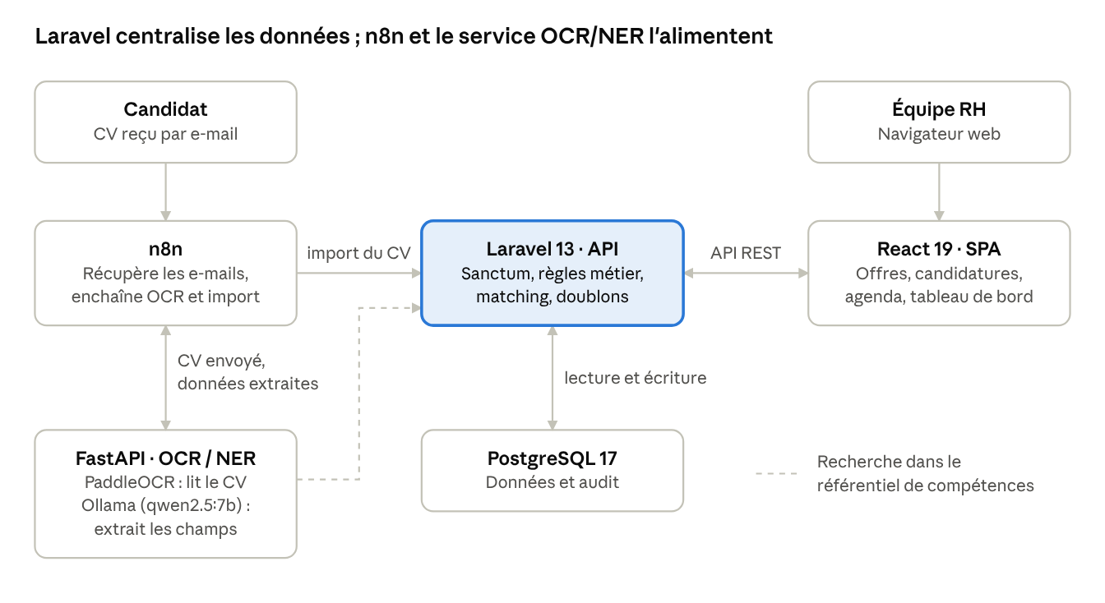
Figure 2 : Architecture de la plateforme
Les travaux de conception et de réalisation se résument ainsi :
Tableau 11 : Chiffres clés de la réalisation
Élément | Quantité
Tables de la base de données | 46, dont 37 tables métier (les autres sont celles du framework : cache, files de tâches, sessions)
Modèles Eloquent | 33
Contrôleurs de l'API | 19
Services métier | 19
Dépôts d'accès aux données | 14
Routes de l'API | environ 120, alias compris
Pages de l'application React | 16, appuyées par 21 composants
Microservice FastAPI | 11 fichiers Python (OCR, extraction, classification, rapprochement des compétences)
Les 37 tables métier se regroupent en cinq familles :
Tableau 12 : Familles de tables de la base de données
Famille | Tables principales
Référentiels | direction, domaine, lieu, niveau, type_contrat, statut_offre, statut_candidature, type_competence, competence
Offres | offre, profil_offre, mission, profil_formation, profil_competence
Candidats et candidatures | candidat, candidature, historique_statut, document, candidat_competence, candidat_formation, candidat_experience_professionnelle, candidat_projet, candidat_autre, vivier_candidat
Extraction automatique | cv_extraction_ocr, pipeline_metrics
Agenda, communication, sécurité | rendez_vous, communication, modele_message, utilisateur, audit_log
Acteurs et droits. La plateforme a trois types d'acteurs. Le candidat envoie sa candidature par e-mail ; il n'utilise pas la plateforme. Le système d'automatisation n8n lit les e-mails et importe les CV. Le personnel de l'entreprise utilise le back-office avec l'un des deux rôles existants : responsable RH ou administrateur. L'administrateur a tous les droits du responsable RH et peut en plus modifier les référentiels (directions, domaines, compétences).
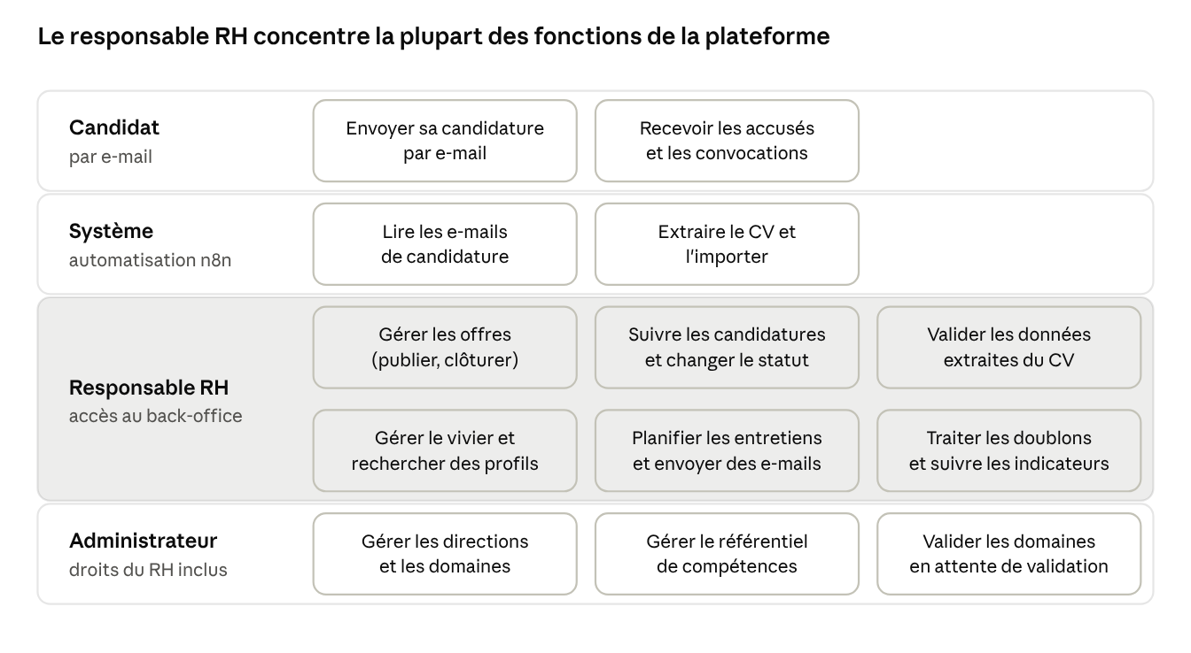
Figure 3 : Acteurs de la plateforme et fonctions principales
Tableau 13 : Droits attribués à chaque rôle
Droit | Responsable RH | Administrateur
Accéder au back-office | Oui | Oui
Consulter le tableau de bord | Oui | Oui
Consulter les offres | Oui | Oui
Créer, publier et clôturer les offres | Oui | Oui
Gérer les référentiels | Non | Oui
Gérer les utilisateurs | Non | Oui
Modèle de données. La base compte 37 tables métier. La table candidature en est le centre : elle relie un candidat à une offre ou à un domaine de candidature spontanée, porte le statut dans le pipeline et le score de matching, et reçoit tout ce qui concerne le dossier. Les compétences, formations, expériences et projets extraits du CV sont rattachés à la candidature et non au candidat, car un même candidat peut postuler plusieurs fois avec des CV différents. Le candidat est identifié par son adresse e-mail : plusieurs candidatures déposées avec la même adresse sont rattachées au même candidat.
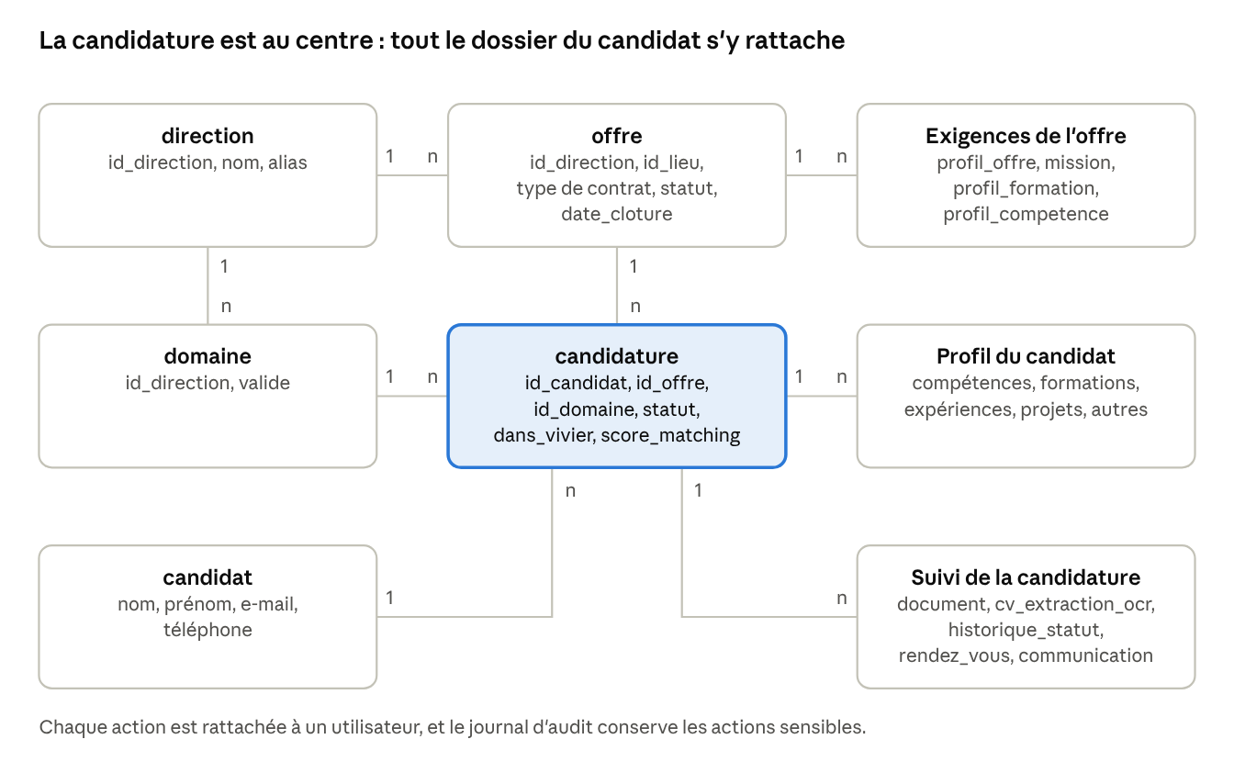
Figure 4 : Modèle logique de données simplifié
Règles de gestion. Les règles métier sont consignées dans un registre central, avec un code par famille : règles sur les offres (RG-OFF), sur les candidatures (RG-CND), sur le vivier (RG-VIV), sur les rendez-vous (RG-RDV) et sur les communications (RG-COM). Les modules décrits plus loin en reprennent les plus importantes.

2.2 Développement par fonctionnalité ou module
L'application compte huit modules. Pour chacun, la description précise ce qu'il fait, la raison d'être pour l'entreprise, puis un scénario d'utilisation clé.

2.2.1 Authentification et gestion des accès
Description. Les recruteurs se connectent avec une adresse e-mail et un mot de passe. L'API délivre un jeton Laravel Sanctum, que l'application React joint à chaque requête. Deux rôles existent, administrateur et RH, et des permissions (par exemple manage_offres ou manage_referentiels) protègent les routes sensibles.
Pourquoi. Une plateforme qui contient des CV et des coordonnées doit réserver son accès aux personnes habilitées. La séparation des rôles empêche aussi qu'un utilisateur modifie les référentiels ou publie des offres sans en avoir le droit.
Scénario clé. Une recruteuse ouvre l'application, saisit ses identifiants, puis arrive sur le tableau de bord. Si elle tente d'ouvrir une page réservée à l'administrateur, l'API répond par un refus et l'interface la redirige.
[Capture d'écran à insérer : page de connexion]
Règles de gestion. Les routes du back-office sont protégées en deux temps : un jeton valide d'abord, puis le rôle de l'utilisateur. Certaines routes exigent en plus une permission précise : la création, la modification et la suppression des directions, des domaines et des compétences demandent le droit de gérer les référentiels, réservé à l'administrateur ; la gestion des offres demande le droit de gérer les offres. Un utilisateur qui n'a aucun rôle du back-office est refusé.
Tableau 14 : Principales routes d'authentification
Route | Accès | Rôle
POST /api/login | Public, cinq essais par minute | Ouvre la session et renvoie le jeton
POST /api/logout | Jeton valide | Ferme la session
GET /api/me | Rôle RH ou administrateur | Renvoie le profil de l'utilisateur connecté
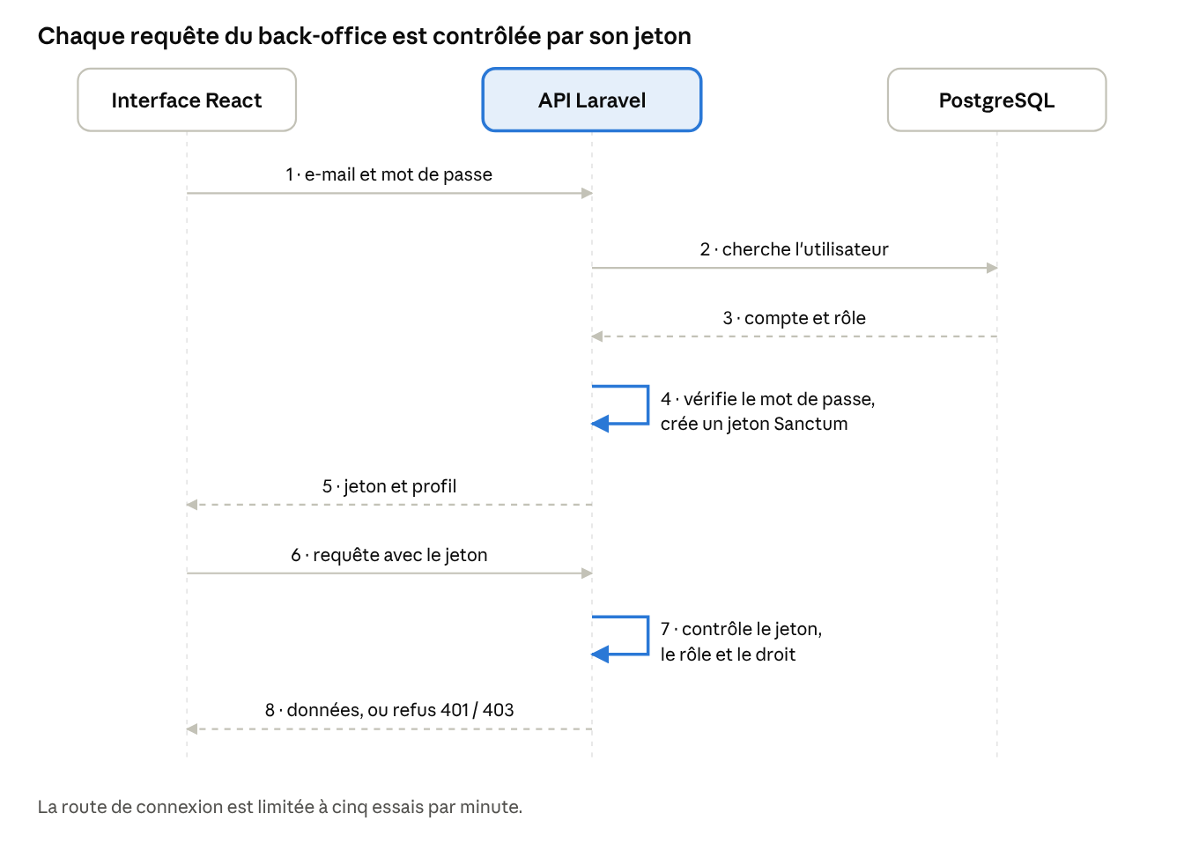
Figure 5 : Diagramme de séquence de la connexion et du contrôle d'accès

2.2.2 Gestion des offres d'emploi et archive
Description. Une offre se crée avec son poste, sa direction, son lieu, son type de contrat, ses missions et ses exigences : compétences attendues et niveau requis, formation minimale et domaine, expérience en années. Elle suit un cycle à sens unique, Brouillon, Publiée puis Clôturée : on ne peut jamais revenir à un statut antérieur. Une référence unique est générée (par exemple INF-RT-2601). Une affiche PDF officielle peut être produite depuis l'offre.
Archive. Clôturer une offre la place dans l'onglet Archive. Elle devient alors consultable mais plus modifiable : le serveur refuse toute modification, publication ou nouvelle clôture. Elle reste en archive pendant douze mois, puis une commande planifiée la supprime. Les candidatures qui lui étaient liées ne sont pas supprimées : elles sont détachées de l'offre et restent consultables avec leur candidat. Chaque suppression est inscrite dans le journal d'audit.
Pourquoi. Les exigences d'une offre servent de base au matching ; les modifier après la clôture fausserait l'historique des décisions. L'archive garde les anciennes offres consultables sans encombrer la liste de travail, et la suppression automatique évite de conserver indéfiniment des données devenues inutiles.
Scénario clé.
- Le recruteur crée l'offre en Brouillon, puis la publie : elle devient une offre ouverte aux candidatures.
- Une fois le poste pourvu, il clique sur « Clôturer ». L'offre quitte la liste principale.
- Il la retrouve dans l'onglet Archive, où une ligne indique la date de suppression prévue. En cliquant sur la ligne, il ouvre l'offre en lecture seule.
[Capture d'écran à insérer : liste des offres, onglet Archive]
Contenu d'une offre. Une offre est répartie sur plusieurs tables : l'offre elle-même (titre, direction, lieu d'affectation, type de contrat, dates), ses missions, son profil (expérience demandée), les formations requises avec un niveau minimal et un niveau maximal, et les compétences requises avec leur niveau. Cette structure permet au matching de comparer chaque critère avec le dossier du candidat.
Tableau 15 : Règles de gestion des offres
Code | Règle
RG-OFF-01 | Seules les offres publiées sont ouvertes aux candidatures.
RG-OFF-03 | Les statuts suivent l'ordre brouillon, publiée, clôturée.
RG-OFF-04 | Toute offre est rattachée à un lieu d'affectation du référentiel.
RG-OFF-05 | Les exigences de formation s'appuient sur le référentiel des niveaux d'études.
Archive | Une offre clôturée n'est plus modifiable ; elle est supprimée après une durée paramétrable.
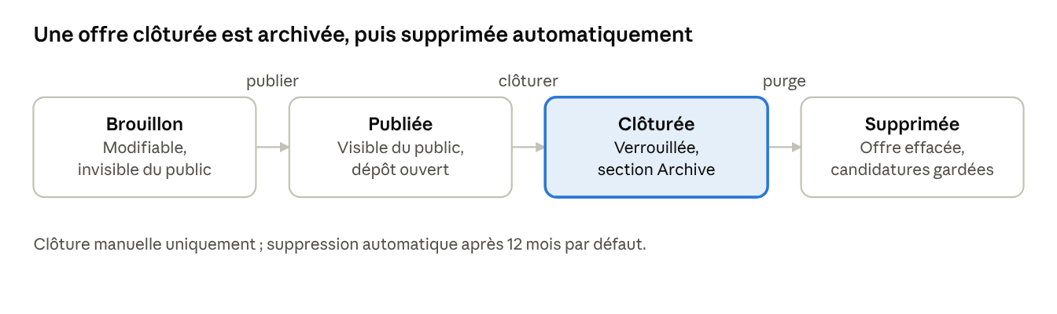
Figure 6 : Cycle de vie d'une offre d'emploi
Tableau 16 : Principales routes des offres
Route | Accès | Rôle
POST /api/offres | Droit de gérer les offres | Crée une offre en brouillon
PATCH /api/offre/{id}/publier | Droit de gérer les offres | Passe l'offre en statut publiée
PATCH /api/offre/{id}/cloturer | Droit de gérer les offres | Clôture l'offre et l'archive
DELETE /api/offre/{id} | Droit de gérer les offres | Supprime l'offre

2.2.3 Acquisition automatique et extraction des CV
Description. Ce module est le cœur de la digitalisation. Quand un candidat envoie son CV par e-mail, le flux n8n le récupère sans intervention humaine. Il classe d'abord l'e-mail (candidature ou autre message) et repère l'offre visée à partir de l'objet, par exemple INF-RT-2601. Il envoie ensuite la pièce jointe au microservice FastAPI, qui lit le texte avec PaddleOCR. Si le texte fait moins de 50 caractères, le CV est considéré comme illisible et le candidat reçoit un e-mail pour renvoyer un document exploitable. Sinon, un modèle de langage local (Qwen 2.5 via Ollama) extrait les informations en JSON : coordonnées, compétences, expériences, projets, formations. Laravel enregistre le résultat, d'abord en attente de validation par le recruteur.
Trois mécanismes rendent l'extraction fiable :
- Normalisation. Chaque niveau de diplôme est ramené à un libellé du référentiel (par exemple « Bac+5 (Master 2 / Ingénieur) »), déduit de l'intitulé du diplôme quand le CV n'en précise pas. Un niveau de compétence absent devient Intermédiaire.
- Compétences atomiques et rapprochement. Le modèle doit éclater une rubrique comme « Réseaux & Télécoms » en compétences distinctes. Chacune est ensuite recherchée dans le référentiel de Laravel (nom exact, puis sans espaces ni ponctuation, puis approximatif) pour reprendre le nom canonique d'une compétence existante au lieu d'en créer une variante.
- Reprise sur erreur. Si le modèle renvoie un JSON invalide ou met trop de temps, le service réessaie avec une température plus basse. Si l'échec persiste, il renvoie un résultat vide marqué « validation manuelle requise », et le recruteur saisit les données lui-même.
Pourquoi. La saisie manuelle des CV est l'étape la plus lente et la plus sujette aux erreurs du processus. L'automatiser libère le temps des recruteurs et rend les données directement exploitables par la recherche et le matching. Le modèle tourne en local : aucun CV ne quitte l'infrastructure de l'entreprise.
Scénario clé.
- Un candidat envoie son CV, avec pour objet la référence de l'offre.
- n8n récupère l'e-mail et le CV, puis le microservice extrait le texte et les informations (environ 40 secondes dans le test réalisé).
- Laravel crée le candidat et sa candidature, reliée à l'offre.
- Le recruteur ouvre la fiche, contrôle les données extraites, corrige si besoin et les valide.
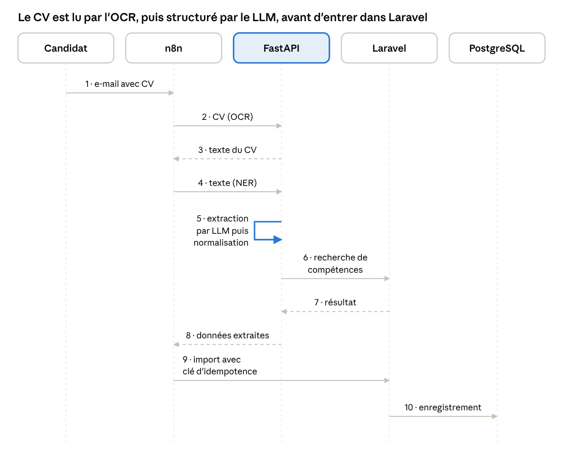
Figure 7 : Diagramme de séquence de l'import d'un CV
[Capture d'écran à insérer : résultat de l'extraction à valider]
Circuit n8n. Chaque e-mail reçu est d'abord classé par intention : candidature, simple demande d'information ou courrier indésirable. Seules les candidatures poursuivent. Si l'e-mail n'a pas de pièce jointe, le candidat reçoit un message lui demandant son CV. Si le texte lu par l'OCR compte moins de 50 caractères, il reçoit un message l'informant que son CV est illisible. Un second workflow capte toute erreur de n8n et l'enregistre dans Laravel, ce qui permet de la voir dans le suivi du pipeline.
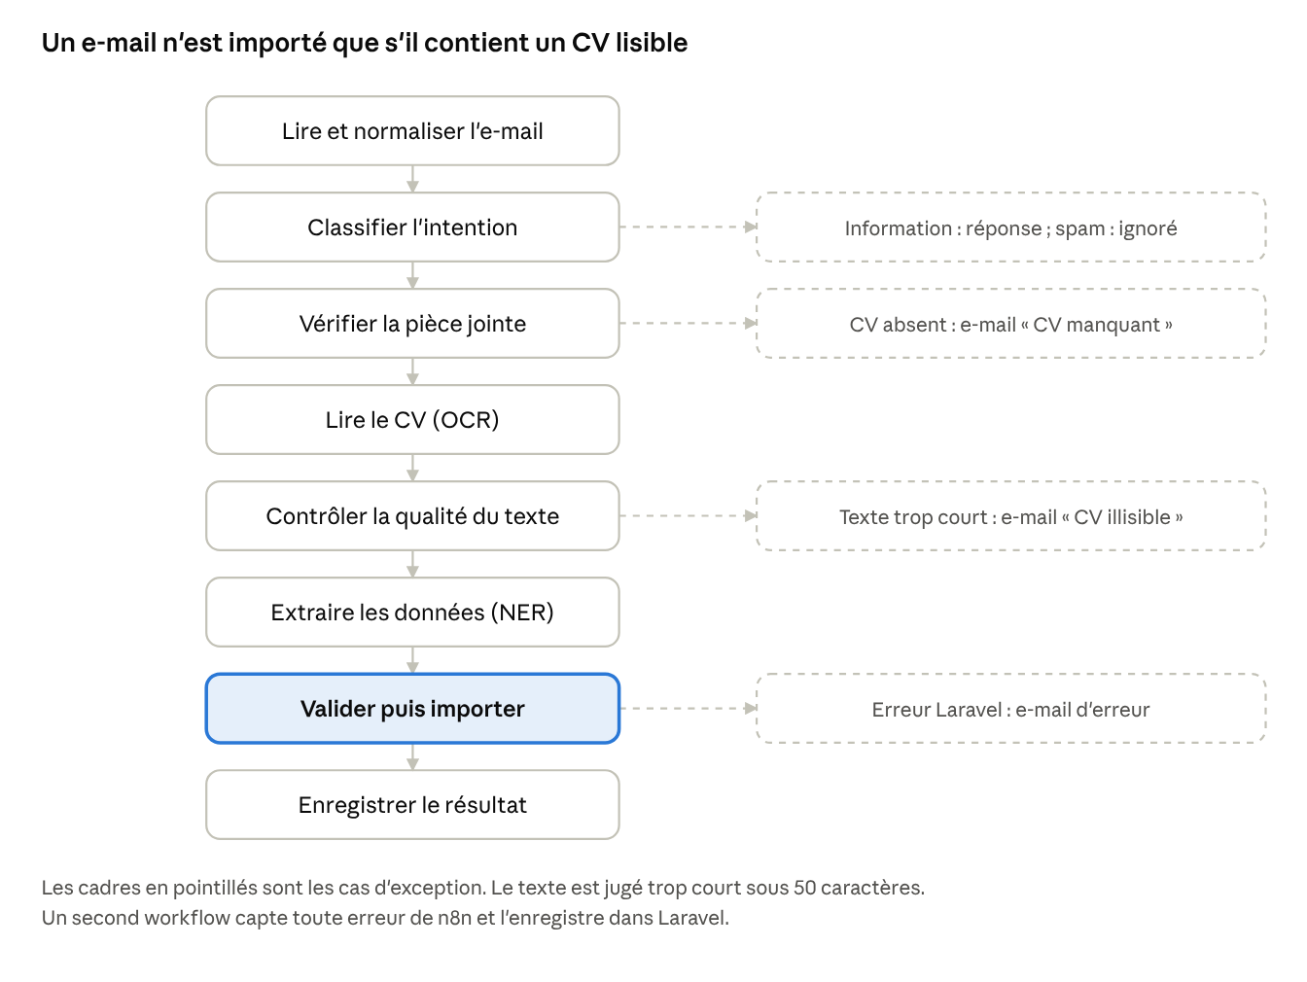
Figure 8 : Circuit de traitement d'un e-mail de candidature dans n8n
Contrôle de l'extraction. Le modèle de langage peut se tromper : le service FastAPI contrôle donc son résultat avant de le rendre. Il vérifie que le JSON est valide, harmonise les niveaux de diplôme et de compétence, puis recherche chaque compétence dans le référentiel de l'entreprise.
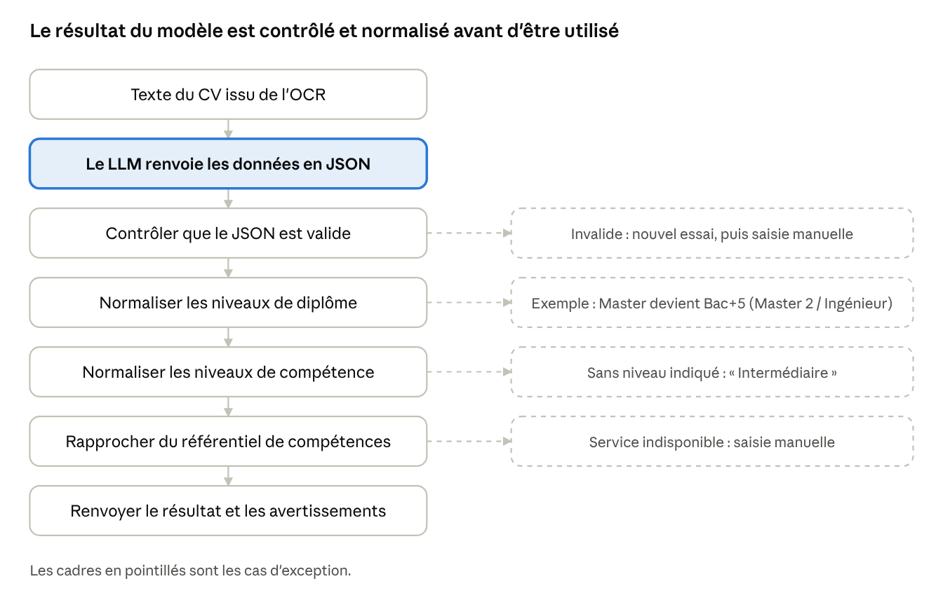
Figure 9 : Contrôle et normalisation du résultat de l'extraction
Les données extraites ne sont jamais définitives. Chaque extraction porte un statut de validation que le recruteur fait évoluer en la relisant.
Tableau 17 : Statuts de validation des données extraites
Statut | Signification
En attente | L'extraction est reçue mais pas encore relue
Validé | Le recruteur l'a relue et acceptée telle quelle
Corrigé | Le recruteur l'a relue et modifiée
Rejeté | Le recruteur l'a écartée
Tableau 18 : Principales routes d'import et de validation
Route | Accès | Rôle
POST /api/public/import-candidature | Public | Reçoit le CV et les données depuis n8n
POST /api/candidature/{id}/ocr/extract | Back-office | Relance l'extraction d'un CV
POST /api/candidature/{id}/ocr/validate | Back-office | Valide, corrige ou rejette les données
GET /api/pipeline-metrics | Back-office | Liste les traitements et leur résultat

2.2.4 Candidatures et pipeline de sélection
Description. Chaque candidature est rattachée à un candidat et, le plus souvent, à une offre ; sans offre, c'est une candidature spontanée, que le recruteur peut relier à une offre ouverte. Elle avance dans un pipeline à statuts normalisés : Reçue, Présélectionnée, Test, Entretien, puis Retenue ou Non retenue, ces deux derniers étant les décisions finales. Chaque changement de statut est conservé dans un historique.
La fiche d'une candidature rassemble les informations du candidat, ses documents, le résultat du matching et l'historique. Dans l'onglet Documents, le recruteur peut ajouter un document reçu après coup (CV à jour, lettre de motivation, diplôme, photo). Le serveur vérifie le véritable type du fichier, et non sa seule extension : PDF, Word, ODT et images sont acceptés jusqu'à 10 Mo, et tout autre fichier est refusé. L'ajout est inscrit dans le journal d'audit. Les recruteurs peuvent aussi saisir directement une candidature reçue par un autre canal.
Pourquoi. Un pipeline unique donne à toute l'équipe la même vue de l'avancement et remplace le suivi personnel que chaque recruteur tenait dans ses fichiers. L'historique permet de retracer qui a fait avancer un candidat et quand.
Scénario clé.
- Le recruteur ouvre la liste des candidatures d'une offre et filtre par statut.
- Il ouvre une fiche, consulte le score de matching et les documents, puis ajoute la lettre de motivation que le candidat vient d'envoyer.
- Il passe la candidature en Présélectionnée ; le changement est enregistré avec la date et l'auteur.
[Capture d'écran à insérer : fiche candidature, onglet Documents]
Statuts et règles de gestion. Le pipeline suit six statuts, ordonnés par une valeur de workflow. La règle principale empêche tout retour en arrière : une candidature ne peut passer qu'à un statut d'ordre supérieur.
Tableau 19 : Statuts d'une candidature et ordre du workflow
Ordre | Statut | Signification
10 | Reçue | Statut initial de toute candidature
20 | Présélectionnée | Le dossier est retenu pour la suite
30 | Test | Le candidat passe un test
40 | Entretien | Le candidat est convoqué à un entretien
50 | Retenue | Issue positive
50 | Non retenue | Issue négative
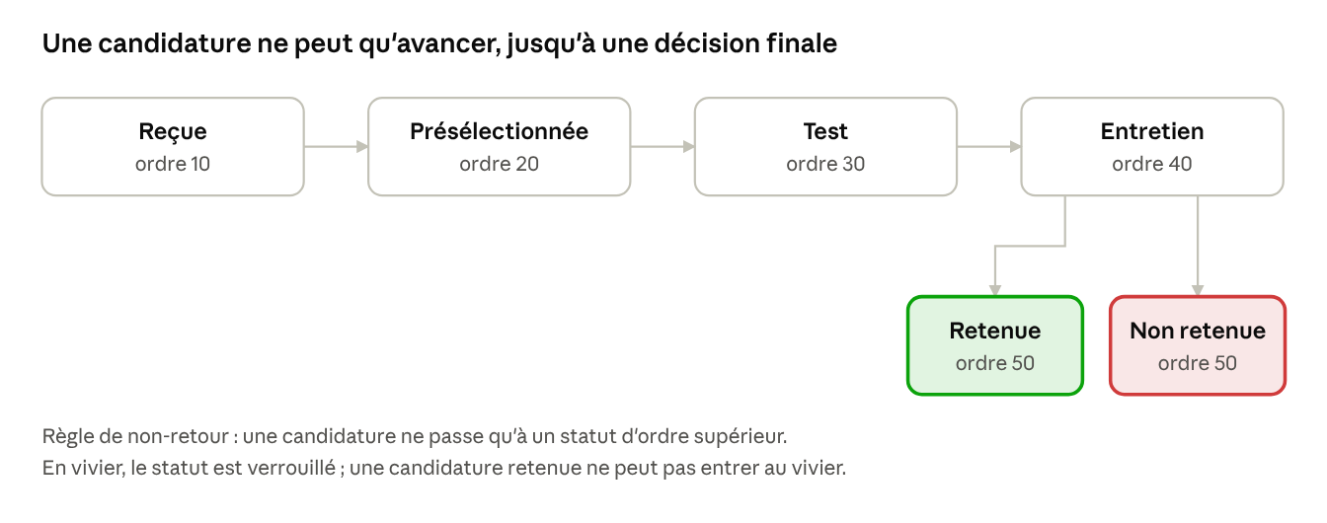
Figure 10 : Statuts d'une candidature dans le pipeline de sélection
Tableau 20 : Règles de gestion des candidatures
Code | Règle
RG-CND-02 | Aucun retour à un statut d'ordre inférieur ou égal à l'actuel.
RG-CND-03 | Un candidat est identifié par son adresse e-mail unique : plusieurs candidatures avec la même adresse se rattachent au même candidat.
RG-CND-04 | Un message e-mail ne crée qu'une seule candidature, grâce à sa clé d'idempotence.
Chaque changement de statut est enregistré avec la date, le commentaire du recruteur et son identité. Le diagramme suivant en montre les étapes.
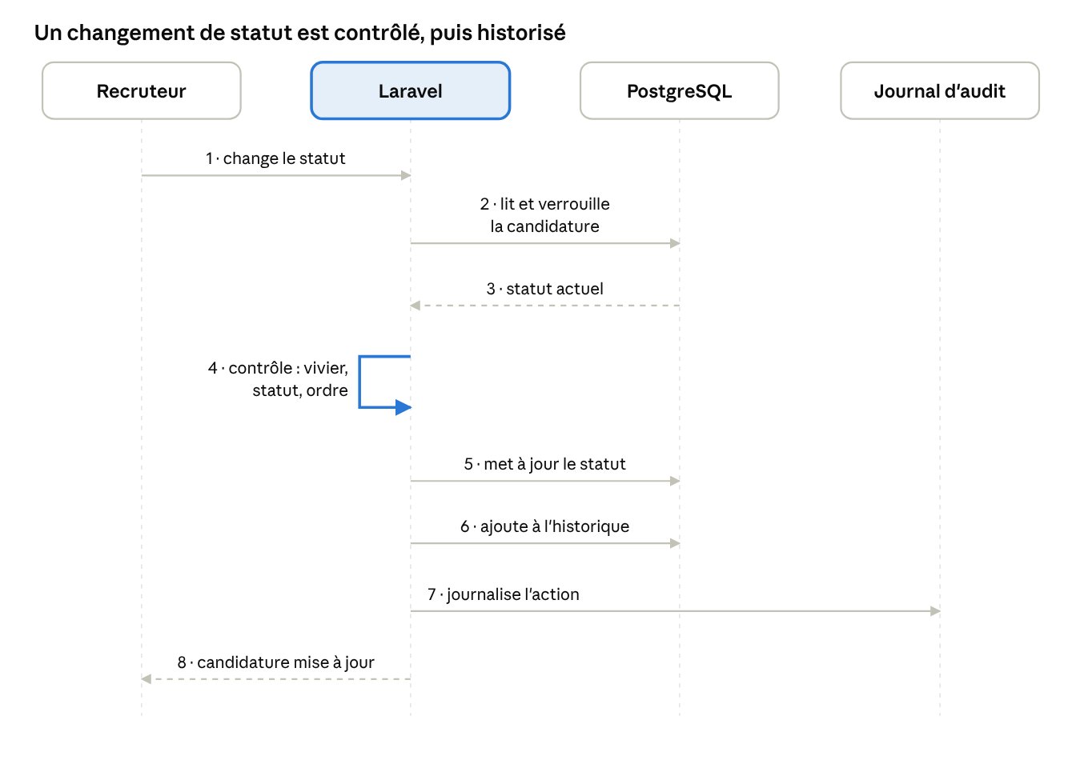
Figure 11 : Diagramme de séquence du changement de statut d'une candidature
Tableau 21 : Principales routes des candidatures
Route | Rôle
GET /api/candidatures | Liste filtrée par statut, direction, période, canal ou type
POST /api/candidatures/saisir-rh | Saisie manuelle d'une candidature par un RH
PATCH /api/candidature/{id}/statut | Changement de statut avec commentaire
PATCH /api/candidature/{id}/vivier | Ajout au vivier ou retrait
POST /api/candidature/{id}/documents | Ajout d'un document au dossier

2.2.5 Vivier de talents et recherche avancée
Description. Les candidats qui n'aboutissent pas ne sont pas perdus : leurs profils restent dans le vivier de talents, y compris ceux dont la candidature a été rejetée. Seul un candidat retenu en sort. Une recherche plein texte, insensible aux accents, interroge les candidatures et le vivier par poste, compétence, formation ou ville. Sur le tableau de bord, une liste de profils réactivables propose, pour les offres ouvertes, des candidats du vivier dont le domaine ou le poste souhaité correspond.
Pourquoi. Chaque candidature a un coût d'acquisition. Quand un poste similaire s'ouvre, le vivier permet de contacter d'abord des personnes déjà évaluées, avant de republier une offre.
Scénario clé.
- Une nouvelle offre est publiée.
- Le recruteur consulte les profils réactivables du tableau de bord, ou lance une recherche sur une compétence précise.
- Il ouvre un profil et rattache le candidat à l'offre.
[Capture d'écran à insérer : vivier et recherche avancée]
Règles de gestion. Le vivier s'applique à la candidature et non au candidat tout entier : un même candidat peut avoir une candidature en vivier et une autre en cours de traitement.
Tableau 22 : Règles de gestion du vivier
Code | Règle
RG-VIV-01 | Le vivier s'applique à la candidature, pas au candidat.
RG-VIV-02 | Toute candidature spontanée est placée automatiquement dans le vivier.
RG-VIV-03 | Tant qu'une candidature est en vivier, son statut est verrouillé.
RG-VIV-04 | Une candidature retenue ne peut pas entrer au vivier.
La recherche porte sur le texte des documents du dossier, que le système indexe au moment du dépôt. Elle ignore les accents et la casse, et s'appuie sur un index adapté à la recherche plein texte. Elle peut se combiner avec un filtre sur les compétences, en demandant soit au moins une des compétences, soit toutes.
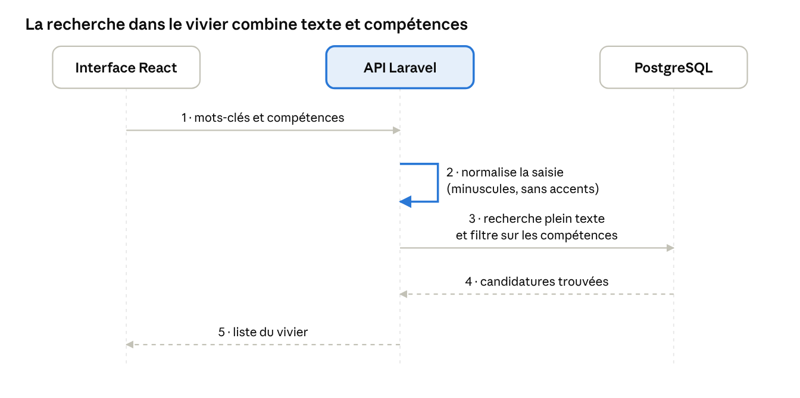
Figure 12 : Diagramme de séquence de la recherche dans le vivier
Un apport sous-estimé. La recherche avancée change la façon de retrouver un candidat : au lieu de chercher un CV dans une boîte e-mail, le recruteur interroge directement le contenu de tous les dossiers, par mots-clés et par compétences, sans se soucier des accents ni de la casse. C'est elle qui rend le vivier réellement utilisable le jour où un poste s'ouvre.
Tableau 23 : Principales routes du vivier
Route | Rôle
GET /api/vivier | Liste et recherche dans le vivier
POST /api/vivier | Ajoute une candidature au vivier
DELETE /api/vivier/{id} | Retire une candidature du vivier
PATCH /api/candidature/{id}/vivier | Change l'état de vivier d'une candidature

2.2.6 Matching candidat / offre
Description. Pour chaque candidature liée à une offre, la plateforme calcule un score sur 100, affiché sur la fiche avec le détail critère par critère. Le calcul est volontairement simple et explicable : aucune boîte noire, le recruteur voit pourquoi un candidat obtient son score.
Tableau 24 : Critères et pondérations du matching
Critère | Poids | Principe du calcul
Compétences | 50 | Pour chaque compétence exigée : absente = 0 ; présente = niveau du candidat divisé par le niveau requis, plafonné à 1 (Débutant = 1, Intermédiaire = 2, Avancé = 3, Expert = 4). Moyenne sur toutes les compétences exigées.
Formation | 30 | Niveau d'études (70 %) et domaine (30 %). Le niveau compare le meilleur diplôme du candidat à celui exigé (Baccalauréat = 0, Bac+N = N, Doctorat = 8).
Expérience | 20 | Années d'expérience du candidat divisées par les années exigées, plafonné à 1. Les périodes qui se chevauchent ne sont comptées qu'une fois ; un poste n'est compté jusqu'à aujourd'hui que s'il est en cours.
Un critère que l'offre n'exige pas est ignoré, et les poids restants sont recalculés : une offre sans exigence de formation est notée uniquement sur les compétences et l'expérience. Les poids se règlent dans la configuration. Le score est enregistré sur la candidature, ce qui permet de classer les candidats d'une offre.
Pourquoi. Un recruteur qui reçoit des dizaines de CV pour un poste doit savoir par où commencer. Le score classe les candidats et, surtout, indique ce qui manque à chacun, sans remplacer la décision humaine.
Scénario clé. Le CV de test d'un jeune diplômé en télécommunications est importé pour l'offre « Ingénieur Réseaux & Télécoms », qui exige huit compétences, une Licence en télécommunications et un an d'expérience.
Tableau 25 : Détail du matching sur le CV de test
Critère | Exigé par l'offre | Trouvé chez le candidat | Score du critère
Compétences | 8 compétences | 8 présentes, niveaux suffisants | 100 %
Formation | Bac+3, télécommunications | Master en télécommunications (Bac+5) | 100 %
Expérience | 1 an | 0,7 an (stage et poste de technicien GSM) | 70 %
Le score est donc 50 × 1 + 30 × 1 + 20 × 0,7 = 94 sur 100. Le seul point faible, l'expérience, est visible d'un coup d'œil.
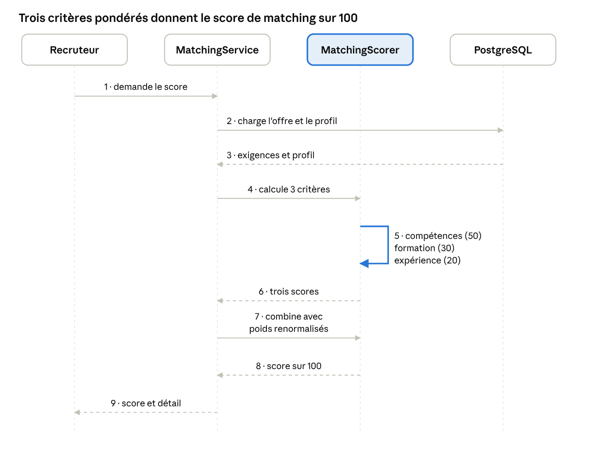
Figure 13 : Diagramme de séquence du calcul du matching
[Capture d'écran à insérer : carte de matching d'une candidature]
Pondération et cas particuliers. Le score global est une moyenne pondérée des trois critères. Les poids par défaut sont de 50 % pour les compétences, 30 % pour la formation et 20 % pour l'expérience ; ils se règlent par la configuration. Le matching est explicable : l'interface montre le score de chaque critère et le détail de chaque exigence, pour que le recruteur comprenne le résultat.
Tableau 26 : Cas particuliers du calcul du score
Cas | Traitement
Critère non exigé par l'offre | Il est ignoré ; les poids des autres critères sont recalculés en conséquence
Aucun critère exigé | Aucun score n'est calculé
Diplôme sans niveau renseigné | Le niveau est déduit de l'intitulé du diplôme lorsque c'est possible
Poste en cours | La durée est comptée jusqu'à la date du jour
Candidature spontanée | Aucune offre n'est rattachée : il n'y a pas de score
Tableau 27 : Principales routes du matching
Route | Rôle
GET /api/candidature/{id}/matching | Score détaillé d'une candidature
GET /api/offre/{id}/matching | Classement des candidatures d'une offre
POST /api/offre/{id}/matching/recalculer | Recalcule et enregistre les scores de l'offre

2.2.7 Doublons et protection des données personnelles
Description. Un même candidat peut postuler plusieurs fois, depuis des adresses différentes, avec des écritures légèrement différentes de ses coordonnées. La plateforme détecte ces doublons à l'import, mais ne les fusionne jamais seule : elle signale la ressemblance et laisse le recruteur trancher.
La détection compare trois informations après normalisation :
- le téléphone, ramené au format malgache (+261 puis les neuf chiffres), de sorte que « 034 12 345 67 » et « +261 34 12 345 67 » soient reconnus comme identiques ;
- l'adresse e-mail, mise en minuscules, avec les variantes Gmail ramenées à une forme unique (points et suffixe après « + » ignorés) ;
- le nom, comparé sans tenir compte des accents, de la casse ni de l'ordre des mots.
La ressemblance est classée en confiance forte (téléphone ou e-mail identique) ou faible (seul le nom ressemble). Dans les deux cas, le recruteur voit les deux fiches côte à côte et choisit de fusionner ou de conserver les deux. La fusion déplace toutes les candidatures vers la fiche conservée et est tracée dans le journal d'audit sous l'action « FUSION ».
Protection des données. La plateforme conserve des données personnelles, donc elle limite leur durée de vie et permet leur effacement :
- un endpoint d'effacement (DELETE /candidat/{id}/donnees) supprime les données d'un candidat à sa demande ;
- une purge mensuelle retire du vivier les profils inactifs depuis 24 mois, sauf les candidats « Retenue » ;
- le journal d'audit ne stocke que des identifiants, jamais le nom, le téléphone ou l'e-mail d'une personne.
Pourquoi. Sans détection, le vivier se remplit de fiches en double qui faussent les statistiques et font contacter deux fois la même personne. À l'inverse, une fusion automatique risquerait de réunir deux homonymes. Aucune méthode de détection n'étant parfaite, la décision finale reste humaine. Quant aux purges, elles évitent de conserver indéfiniment des données dont l'entreprise n'a plus l'usage.
Scénario clé. Un candidat envoie son CV par e-mail, puis le renvoie depuis une autre adresse e-mail, avec un numéro écrit autrement. À l'import du second CV, la plateforme reconnaît le même numéro après normalisation et affiche une alerte de confiance forte. Le recruteur compare les deux fiches, confirme la fusion, et les deux candidatures se retrouvent sur une seule fiche.
[Capture d'écran à insérer : alerte de doublon et comparaison des deux fiches]
Critères de détection. Le système compare les candidats deux à deux sur trois critères, après normalisation des valeurs, et attribue un niveau de confiance à chacun.
Tableau 28 : Critères de détection des doublons
Critère | Confiance | Remarque
Téléphone identique | Forte | Comparé après normalisation du format
E-mail identique | Forte | Comparé après normalisation
Nom et prénom identiques | Faible | Comparés sans accents ; des homonymes sont possibles
La détection ne fusionne jamais rien d'elle-même : elle propose des groupes, et le responsable RH décide. Lors d'une fusion, les candidatures du doublon sont rattachées au dossier conservé, les champs vides de celui-ci sont complétés par ceux du doublon sans jamais rien écraser, puis la fiche en trop est supprimée, le tout dans une seule transaction. L'action est inscrite dans le journal d'audit.
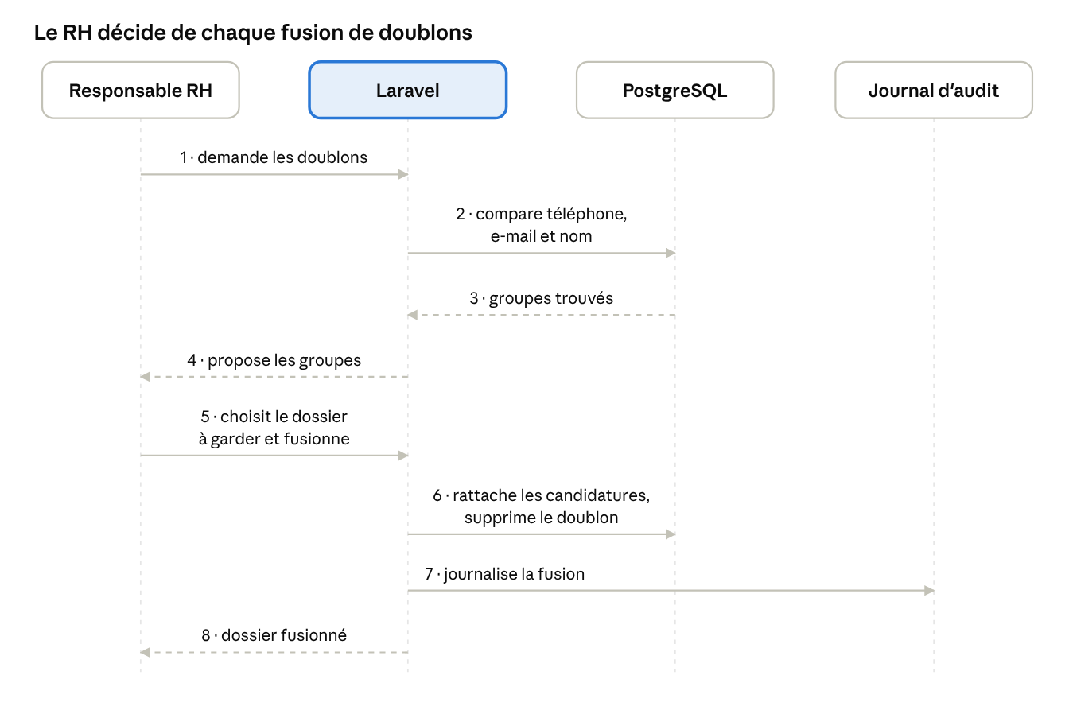
Figure 14 : Diagramme de séquence de la fusion de doublons
Tableau 29 : Principales routes de gestion des doublons
Route | Rôle
GET /api/candidats/doublons | Liste les groupes de doublons
GET /api/candidat/{id}/doublons | Doublons possibles d'un candidat
POST /api/candidat/{id}/fusionner | Fusionne un doublon dans ce candidat
DELETE /api/candidat/{id}/donnees | Efface les données d'un candidat

2.2.8 Agenda et communications
Description. Ce module organise les entretiens et garde la trace des échanges avec les candidats. Il se compose de trois parties.
- L'agenda. Les rendez-vous (entretien, test, etc.) s'affichent dans un calendrier (bibliothèque FullCalendar) en vues mois, semaine et jour. Un rendez-vous est lié à une candidature et précise son type, son mode de réalisation (présentiel ou à distance), le lieu, l'heure de début et de fin. L'heure de fin doit être postérieure à l'heure de début. Le statut de la candidature peut être mis à jour en même temps que la planification.
- Les modèles de message. Les e-mails récurrents (accusé de réception, convocation, refus) sont des modèles modifiables par l'équipe RH. Ils contiennent des variables, par exemple le nom du candidat, le poste ou la date de l'entretien, remplacées automatiquement à l'envoi. Un aperçu permet de vérifier le rendu avant l'envoi.
- L'historique des communications. Chaque message envoyé est enregistré sur la candidature avec son objet, son contenu, son auteur et sa date. Un recruteur qui ouvre la fiche voit ainsi ce qui a déjà été dit au candidat.
Pourquoi. Planifier un entretien et le confirmer par e-mail prend du temps et se fait souvent de tête. Relier le rendez-vous, le message et la candidature évite les oublis et les doubles convocations, et permet à un collègue de reprendre un dossier sans poser de questions.
Scénario clé. Le recruteur planifie un entretien sur la fiche d'un candidat. La plateforme enregistre le rendez-vous, l'affiche dans l'agenda, puis envoie au candidat la convocation construite à partir du modèle, avec la date, l'heure et le lieu déjà remplis. L'e-mail apparaît ensuite dans l'historique de la candidature.
[Capture d'écran à insérer : agenda en vue semaine avec un entretien planifié]
Règles de gestion. Un rendez-vous doit se terminer après son début. À sa création, une convocation est envoyée par e-mail au candidat avec la date, l'heure, le mode, et le lien ou le lieu. Les communications suivent aussi leurs propres règles.
Tableau 30 : Règles de gestion des rendez-vous et des communications
Code | Règle
RG-RDV-01 | La date de fin est strictement supérieure à la date de début.
RG-RDV-02 | Une convocation par e-mail est envoyée par défaut à la création.
RG-COM-01 | Un modèle d'e-mail à envoi automatique doit être associé à un statut déclencheur.
RG-COM-02 | Tout dépôt de candidature déclenche un accusé de réception automatique.
RG-COM-03 | Le message réellement envoyé est conservé tel quel : modifier le modèle ensuite ne change pas l'historique.
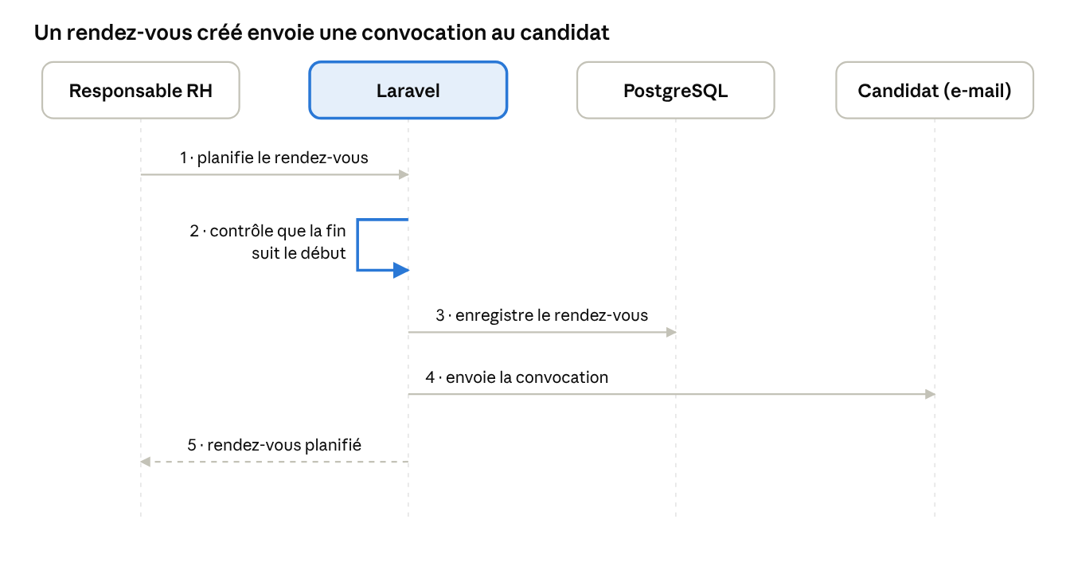
Figure 15 : Diagramme de séquence de la planification d'un rendez-vous
Tableau 31 : Principales routes des rendez-vous et des communications
Route | Rôle
GET /api/rendez-vous | Liste des rendez-vous pour le calendrier
POST /api/rendez-vous | Crée un rendez-vous et envoie la convocation
PUT /api/rendez-vous/{id} | Modifie un rendez-vous
POST /api/rendez-vous/{id}/annuler | Annule un rendez-vous
POST /api/candidature/{id}/communications | Envoie un e-mail à un candidat

2.3 État d'analyse et statistiques
Le tableau de bord est la première page que voit le recruteur. Il remplace les comptages faits à la main par des indicateurs calculés directement sur les données de la plateforme. Ils se filtrent par direction, par offre, par canal de réception et par période (tout, ce mois, 30 jours, année, ou dates libres). Chaque carte est cliquable et mène vers la liste correspondante.
Indicateurs de base. Le tableau de bord affiche le nombre de dossiers reçus, de postes ouverts, de candidats actifs dans le vivier, de rendez-vous à venir, le taux d'embauche et le délai moyen de recrutement. S'y ajoutent l'entonnoir de recrutement (combien de candidatures atteignent chaque étape), l'évolution mensuelle des candidatures sur six mois, la répartition par direction et par canal, et la liste des candidatures à traiter en priorité.
Vitesse et goulots d'étranglement. La plateforme calcule le temps passé à chaque étape (médiane et 90e percentile), le délai de première réponse, les dossiers restés sans mouvement depuis plus de sept jours et les candidatures jamais consultées. Un recruteur sait ainsi où le processus bloque.
Santé des offres. Chaque offre ouverte est classée automatiquement :
Tableau 32 : Classement automatique de la santé des offres
Situation | Règle appliquée
À clôturer | La date limite est dépassée, ou un candidat a déjà été retenu
En tension | Publiée depuis plus de 25 jours avec moins de 3 candidatures qualifiées
Dormante | Aucune nouvelle candidature ni mise à jour depuis plus de 14 jours
Offre et demande de compétences. Un tableau compare les compétences que demandent les offres à celles que possèdent les candidats. Il montre quelles compétences manquent sur le marché interne et lesquelles abondent.
Vivier réactivable. Les candidats du vivier dont le profil correspond à une offre ouverte sont proposés au recruteur, avant même de publier une annonce supplémentaire. Les candidats déjà retenus en sont exclus.
Suivi de l'importation. Une page dédiée affiche l'état du circuit n8n, OCR et extraction : nombre de CV traités, échecs, extractions vides. Elle permet de repérer une panne avant qu'un candidat ne s'en plaigne. Le journal d'audit enregistre en parallèle les actions sensibles (fusion, effacement, purge).
[Capture d'écran à insérer : tableau de bord, partie santé des offres et entonnoir]
Les chiffres affichés dépendent des données saisies ou importées ; ce mémoire décrit donc les indicateurs et leurs règles de calcul, et non des résultats chiffrés qui n'auraient de sens qu'à une date donnée.
Catalogue des indicateurs. Le tableau de bord regroupe les indicateurs suivants, tous calculés à la demande par le serveur.
Tableau 33 : Catalogue des indicateurs du tableau de bord
Indicateur | Ce qu'il mesure
Chiffres clés | Offres ouvertes, candidatures reçues, candidats en vivier, rendez-vous à venir
Entonnoir | Nombre de candidatures à chaque étape du pipeline
Évolution | Candidatures reçues par période
Durées du workflow | Temps passé en moyenne à chaque statut
Candidatures stagnantes | Dossiers qui n'ont pas bougé depuis longtemps
Backlog | Dossiers en attente de traitement
Délai de première réponse | Temps entre le dépôt et le premier retour au candidat
Rendement des canaux | Candidatures et résultats selon le canal d'arrivée
Santé des offres | Offres sans candidature ou proches de leur date limite
Vivier réactivable | Candidats du vivier correspondant à une offre ouverte
Offre et demande de compétences | Compétences recherchées par les offres et compétences disponibles
Santé du pipeline | Imports réussis, échecs et erreurs de traitement des CV
Conformité aux délais | Part des candidatures traitées dans les délais cibles

2.4 Déploiement et environnement de test
Cette section décrit comment lancer l'application, comment elle est prévue pour la production et comment elle est testée.

2.4.1 Lancement en développement
En développement, chaque composant tourne sur la machine du développeur, sur son propre port. n8n s'exécute dans un conteneur Docker ; les autres services se lancent directement.
Tableau 34 : Composants et ports en développement
Composant | Technologie | Port local
API | Laravel | 8000
Interface | React avec Vite | 5173
Service OCR | FastAPI | 8001
Modèle de langage | Ollama | 11434
Automatisation | n8n (Docker) | 5678
Base de données | PostgreSQL | 5432
Les prérequis (versions de PHP, de Node.js, de Python et de PostgreSQL) et la marche à suivre sont consignés dans les documents du dépôt, ce qui permet à un nouveau développeur de démarrer sans aide.

2.4.2 Architecture de production recommandée
Pour la production, un serveur web Nginx reçoit toutes les requêtes en HTTPS et les distribue : fichiers statiques de l'interface, API Laravel via PHP-FPM, et n8n. Seul Nginx est exposé à Internet ; la base de données, le service OCR et Ollama ne sont joignables que depuis le serveur. Cette architecture est recommandée dans le guide de déploiement ; elle n'a pas encore été mise en service chez Alpha Ciment.
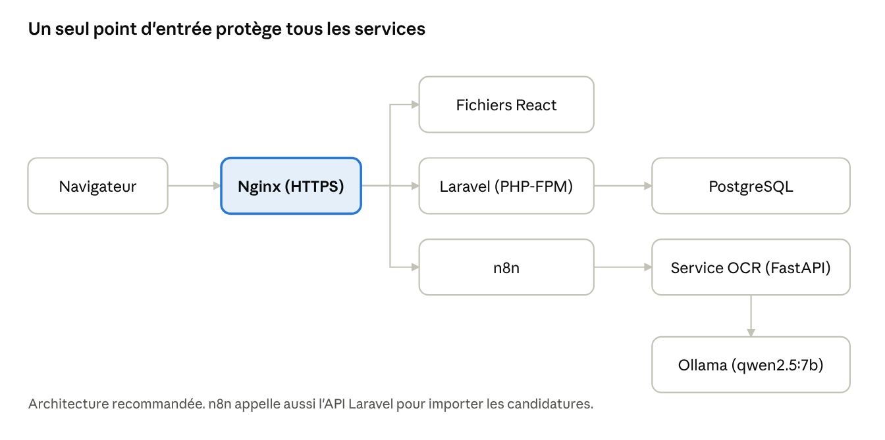
Figure 16 : Architecture de production recommandée

2.4.3 Variables de configuration
Le comportement de l'application se règle par des variables d'environnement, sans modifier le code.
Tableau 35 : Principales variables de configuration
Variable | Rôle | Valeur par défaut
LARAVEL_BASE_URL | Adresse de l'API appelée par n8n | —
OCR_BASE_URL | Adresse du service OCR | —
RETENTION_VIVIER_MOIS | Durée de conservation du vivier | 24 mois
RETENTION_OFFRES_ARCHIVEES_MOIS | Durée avant suppression d'une offre archivée | 12 mois
MATCHING_POIDS_COMPETENCES | Poids des compétences dans le score | 50
MATCHING_POIDS_FORMATION | Poids de la formation | 30
MATCHING_POIDS_EXPERIENCE | Poids de l'expérience | 20

2.4.4 Tests automatisés
Le code est vérifié par des tests automatisés. La dernière exécution enregistrée côté Laravel compte 95 tests et 387 assertions, tous réussis ; ils couvrent notamment les statuts, le vivier, le matching, les doublons et le tableau de bord. Le service OCR dispose de sa propre suite, qui compte 48 tests réussis et un test ignoré.
Tableau 36 : Suites de tests automatisés
Suite | Outil | Domaine vérifié
API Laravel | PHPUnit | Règles de gestion, services et routes
Service OCR | pytest | Extraction, normalisation et validation

2.5 Problèmes rencontrés et solutions
Le développement a soulevé plusieurs difficultés, surtout autour de l'extraction automatique des CV. Le tableau suivant les résume ; chaque ligne est détaillée ensuite.
Tableau 37 : Problèmes rencontrés et solutions
Problème | Conséquence | Solution retenue
Réponses JSON instables du modèle de langage | Extraction qui échoue sur certains CV | Nouvelle tentative, puis repli vers une saisie manuelle
Valeurs inventées par le modèle | Niveaux ou technologies absents du CV | Consignes strictes dans le prompt et règles de normalisation en code
Rubriques prises pour des compétences | « Réseaux & Télécoms » au lieu de compétences précises | Consigne de compétences atomiques et recherche dans le référentiel
Niveaux de diplôme écrits de dix manières | Matching de formation faux | Libellés canoniques en sortie, déduits de l'intitulé si besoin
Champs perdus dans n8n | Niveau de diplôme jamais transmis à Laravel | Ajout du champ dans les nœuds de validation
Offre clôturée avec des candidatures | Suppression bloquée par la clé étrangère | Détachement des candidatures avant la purge
Doublons de candidats | Fiches en double dans le vivier | Détection douce, décision du recruteur
Tests sur SQLite, production sur PostgreSQL | Schémas qui divergent | Tests dédiés et migrations compatibles

2.5.1 Robustesse des réponses du modèle de langage
Un modèle de langage ne renvoie pas toujours un JSON valide : il peut ajouter une phrase, oublier une virgule ou couper sa réponse. Le service d'extraction vérifie donc la réponse, retente l'appel en cas d'échec, puis, si le résultat reste inutilisable, marque la candidature pour une saisie manuelle au lieu de la perdre. Le recruteur n'est ainsi jamais bloqué par une panne de l'extraction.

2.5.2 Valeurs inventées
Lors des premiers essais, le modèle attribuait des niveaux « Avancé » ou « Expert » à des compétences dont le CV ne donnait aucun niveau, et citait des technologies jamais mentionnées. Deux protections ont été mises en place. Le prompt interdit d'inventer et impose de recopier les adresses telles qu'elles figurent dans le CV. Ensuite, le code normalise le niveau de chaque compétence : sans niveau explicite, la valeur par défaut est « Intermédiaire ». Cette protection réduit le risque mais ne l'élimine pas : un niveau écrit dans le CV reste conservé tel quel, et le recruteur peut corriger la fiche.

2.5.3 Rubriques et compétences atomiques
Un CV regroupe souvent les compétences sous des intitulés larges (« Réseaux & Télécoms ») suivis d'une liste. Le modèle recopiait l'intitulé comme une seule compétence, ce qui empêchait toute correspondance avec une offre qui demande « Réseaux mobiles » ou « Datacom ». Le prompt impose maintenant une compétence par élément de la liste. Le service cherche ensuite chaque compétence dans le référentiel par une requête sur l'API Laravel, plutôt que d'envoyer tout le référentiel au modèle, ce qui alourdirait chaque appel.

2.5.4 Niveaux de diplôme
Le même diplôme s'écrit « Master 2 », « Bac+5 », « Diplôme d'ingénieur » ou « MASTER EN TÉLÉCOMMUNICATIONS » selon les CV. Sans uniformisation, le matching comparait des libellés différents pour un même niveau, et une candidate titulaire d'un Master obtenait 30 % sur le critère de formation. L'extraction renvoie désormais toujours les mêmes libellés (par exemple « Bac+5 (Master 2 / Ingénieur) »), et le calcul du matching déduit le niveau de l'intitulé du diplôme quand le champ est vide. Sur le même CV, le critère passe alors à 100 %.

2.5.5 Champs perdus dans n8n
Les nœuds de validation n8n reconstruisent la donnée champ par champ avant de l'envoyer à Laravel. Un champ ajouté dans le service d'extraction mais pas dans ces nœuds est silencieusement supprimé : c'est ce qui est arrivé au niveau de diplôme. La règle retenue est de vérifier tout nouveau champ de bout en bout, de l'OCR jusqu'à la base, après chaque modification.

2.5.6 Offres clôturées et données liées
Une offre clôturée devient une offre archivée, supprimée automatiquement après une durée paramétrable (12 mois par défaut). Or la base interdit de supprimer une offre qui a encore des candidatures. La purge détache donc d'abord les candidatures de l'offre, puis supprime l'offre : on perd l'annonce, pas les candidats. Une commande en mode simulation permet de voir ce qui serait supprimé avant de le faire.

2.5.7 Doublons et différences entre environnements
Il n'existe pas de méthode parfaite pour détecter un doublon : un téléphone peut changer, deux personnes peuvent partager un nom. Le choix a donc été de signaler plutôt que de décider (voir 2.2.7). Enfin, les tests automatiques s'exécutent sur une base SQLite légère alors que l'application utilise PostgreSQL ; certaines requêtes et certains schémas se comportent différemment, ce qui a obligé à adapter les tests et les migrations pour qu'ils restent valables dans les deux environnements.

3 Évaluation du projet et connaissances acquises

3.1 Bilan pour l'entreprise
La plateforme couvre l'ensemble du circuit de recrutement décrit au début du projet : publication des offres, réception des candidatures par e-mail, extraction automatique des CV, suivi dans un pipeline, planification des entretiens, vivier de talents et tableau de bord. Les points suivants résument ce qu'elle apporte à Alpha Ciment.
- Un dossier unique par candidat. Les candidatures, les documents, les échanges et les rendez-vous sont regroupés au même endroit, au lieu d'être dispersés dans les boîtes mail.
- Moins de saisie. L'extraction pré-remplit la fiche du candidat à partir de son CV ; le recruteur vérifie et corrige au lieu de tout retaper.
- Un tri explicable. Le score de matching indique les candidats à examiner en premier et ce qui leur manque, sans imposer de décision.
- Un suivi chiffré. Le tableau de bord rend visibles les offres en difficulté, les dossiers bloqués et les délais.
- Une meilleure maîtrise des données personnelles. Purges, effacement sur demande et journal d'audit encadrent la conservation des CV.
[À compléter après validation avec l'encadreur de l'entreprise : retour des utilisateurs RH sur la plateforme.]
Ce bilan reste à nuancer. L'extraction ne remplace pas la lecture du CV : elle fait des erreurs, d'où la vérification systématique par le recruteur. La plateforme n'a pas encore été exploitée en conditions réelles sur un volume important de candidatures.

3.2 Bilan personnel
Ce projet m'a permis de mener de bout en bout une application complète, de l'analyse du besoin à la livraison, et de relier des domaines que j'avais surtout vus séparément pendant la formation.
- Architecture logicielle. J'ai appliqué une séparation en couches (contrôleur, validation, service, dépôt) avec Laravel, et mesuré ce qu'elle apporte : des règles métier testées indépendamment de l'interface.
- Base de données. La conception du schéma sous PostgreSQL, les contraintes d'intégrité et les migrations m'ont confronté à des cas concrets, comme la suppression d'une offre liée à des candidatures.
- Intelligence artificielle appliquée. J'ai appris à utiliser un modèle de langage comme un composant faillible : rédiger un prompt précis, vérifier et normaliser sa sortie, prévoir un repli. J'ai aussi découvert l'OCR et l'extraction d'entités.
- Automatisation et intégration. J'ai proposé n8n à la place d'un webhook et d'un code sur mesure, qui auraient été surchargés. J'y ai compris que le plus difficile dans une chaîne de services n'est pas chaque service mais le contrat de données entre eux.
- Interface. React m'a permis de construire une interface réactive (agenda, tableau de bord, fiches), avec une attention particulière à la lisibilité pour des utilisateurs non techniciens.
- Méthode. Les tests automatiques, la traçabilité par Git et la découpe du travail en phases m'ont appris à avancer par petites étapes vérifiables.

3.3 Extension et évolution
Plusieurs améliorations sont envisagées pour faire évoluer la plateforme.
- Fiabiliser les niveaux de compétence. Appliquer une règle déterministe : si la phrase du CV ne contient aucun mot de niveau, le niveau est forcé à la valeur par défaut, quoi que réponde le modèle.
- Transmettre l'état de l'extraction. Faire remonter jusqu'à Laravel les avertissements de l'extraction, pour signaler au recruteur les fiches à relire avec plus d'attention.
- Relier le matching au vivier réactivable. Utiliser le score de matching pour classer les candidats proposés dans le vivier, plutôt qu'une simple correspondance.
- Brancher le site d'Alpha Ciment. Si l'entreprise l'autorise, faire parvenir directement les candidatures du site existant à la plateforme, sans passer par la boîte e-mail, avec une route d'import sécurisée.
- Plus de canaux. Ajouter la réception de candidatures par d'autres sources que l'e-mail.
- Mesurer la qualité de l'extraction. Constituer un jeu de CV de référence annotés pour chiffrer la précision de l'extraction et détecter les régressions après chaque changement de modèle ou de prompt.

Conclusion
Ce projet répondait à une question simple : une plateforme dédiée améliore-t-elle le recrutement par rapport à un traitement manuel des e-mails, dans une entreprise répartie sur plusieurs sites ? Le travail mené permet de répondre par l'affirmative sur les points mesurables en conception : un dossier unique par candidat, une saisie réduite grâce à l'extraction des CV, un tri explicable par le matching et un suivi chiffré du processus.
Pour l'entreprise, la plateforme couvre l'ensemble du circuit, de la publication de l'offre à la constitution d'un vivier, et rend le recrutement plus traçable et plus respectueux des données personnelles. Son apport réel devra encore être confirmé par un usage prolongé de l'équipe RH d'Alpha Ciment.
Sur le plan personnel, ce mémoire a été l'occasion de relier le développement web, les bases de données, l'intelligence artificielle et l'automatisation dans un même produit. Il m'a surtout appris qu'un composant d'IA se conçoit comme un élément faillible : ce qui fait la qualité du résultat, ce sont les contrôles, les valeurs par défaut et la possibilité de corriger à la main plutôt que le modèle lui-même.
Pour la suite, les pistes sont connues : fiabiliser davantage les niveaux de compétence, mesurer la qualité de l'extraction sur un jeu de CV de référence, relier le matching au vivier réactivable et relier directement le site existant d'Alpha Ciment à la plateforme. Elles prolongent le projet sans remettre en cause son architecture.

Bibliographie
FOWLER, M., Patterns of Enterprise Application Architecture, Boston : Addison-Wesley, 2002. 533p.
Laravel, Documentation de Laravel 13.x [en ligne]. Disponible sur : https://laravel.com/docs/13.x (consultée le 10-11-2026)
PostgreSQL Global Development Group, Documentation de PostgreSQL 17 [en ligne]. Disponible sur : https://www.postgresql.org/docs/17/ (consultée le 10-11-2026)
Tiangolo S., FastAPI [en ligne]. Disponible sur : https://fastapi.tiangolo.com/ (consultée le 10-11-2026)
Meta, React [en ligne]. Disponible sur : https://react.dev/ (consultée le 10-11-2026)
n8n, Documentation n8n [en ligne]. Disponible sur : https://docs.n8n.io/ (consultée le 10-11-2026)
Ollama, Documentation Ollama [en ligne]. Disponible sur : https://docs.ollama.com/ (consultée le 10-11-2026)
Qwen Team, Qwen2.5-LLM : Extending the boundary of LLMs [en ligne]. Disponible sur : https://qwenlm.github.io/blog/qwen2.5-llm (consultée le 10-11-2026)
PaddlePaddle, PaddleOCR [en ligne]. Disponible sur : https://paddlepaddle.github.io/PaddleOCR/main/en/index.html (consultée le 10-11-2026)
REPUBLIQUE DE MADAGASCAR, Loi n° 2014-038 du 9 janvier 2015 sur la protection des données à caractère personnel.

Annexes

Annexe A : Libellés normalisés des niveaux de diplôme
L'extraction des CV ramène chaque niveau de diplôme à l'un des libellés suivants, utilisés ensuite par le matching.
Tableau 38 : Libellés normalisés des niveaux de diplôme
Libellé normalisé | Exemples d'écritures reconnues
CAP / BEP | CAP, BEP
Baccalauréat | Bac, Baccalauréat série S
Bac+1 | Première année d'enseignement supérieur
Bac+2 (BTS / DUT) | BTS, DUT, DEUG
Bac+3 (Licence) | Licence, Bachelor
Bac+4 (Master 1) | Master 1, Maîtrise
Bac+5 (Master 2 / Ingénieur) | Master, Master 2, Bac+5, Diplôme d'ingénieur
Bac+8 (Doctorat) | Doctorat, PhD

Annexe B : Tâches de purge automatique
Tableau 39 : Commandes de purge automatique
Commande | Rôle | Paramètre de durée (par défaut)
offres:purger-archives | Supprime les offres clôturées depuis trop longtemps et détache leurs candidatures. L'option --dry-run simule sans rien supprimer. | RETENTION_OFFRES_ARCHIVEES_MOIS (12 mois)
candidats:purger-vivier | Efface les candidats du vivier inactifs depuis trop longtemps, sauf les candidats « Retenue ». | RETENTION_VIVIER_MOIS (24 mois)

